Ladeinfrastrukturkonzept für den
Landkreis Hildesheim
und die kreisangehörigen Kommunen





In Zusammenarbeit des Landkreises Hildesheim und seiner kreisangehörigen Kommunen
mit der
Niedersächsischen Landesbehörde
für Straßenbau und Verkehr


Impressum
Ladeinfrastrukturkonzept für den Landkreis Hildesheim und die kreisangehörigen Kommunen
In Zusammenarbeit des Landkreises Hildesheim und seiner kreisangehörigen Kommunen
mit der Niedersächsischen Landesbehörde für Straßenbau und Verkehr

Landkreis-Team: Simon Großmann und Christian Duchna.

Kommunal-Team: Christina Beck (Stadt Alfeld (Leine)), Tamara Kraßmann (Gemeinde Algermissen), Eike Hillebrecht und Jörg Werner (Stadt Bad Salzdetfurth), Holger Schrader (Stadt Bockenem), Niklas Neumann-Westphal (Gemeinde Diekholzen), (Stadt Elze), Marco Suijlen und Thomas Münnecke (Gemeinde Freden (Leine)), Frank Jürges und Ilka Schimmelpfennig (Gemeinde Giesen), Maximilian Koch und Arne Aschemann (Gemeinde Harsum), Felix Cieplik (Stadt Hildesheim), Iris Adelhelm (Gemeinde Holle), Claudia Richter (Gemeinde Lamspringe), Marco Krause (Samtgemeinde Leinebergland), Luise Rössig (Gemeinde Nordstemmen), Rico Köhler, Julia Bauermeister und Daniel Bode (Gemeinde Schellerten) sowie Sebastian Bauer (Gemeinde Söhlde).

Team NLStBV: Die Elektromobilitätsmanager Werner Possler und Shivam-Ortwin Tokhi.
Mit den Werkstudierenden Qusai Abdel Rahman und Amir Pajouhi-Paad.

15. März 2025

Landkreis Hildesheim
Marie-Wagenknecht-Straße 3
31134 Hildesheim



















Die Kommunen im Landkreis Hildesheim:
Stadt Alfeld (Leine), Gemeinde Algermissen, Stadt Bad Salzdetfurth, Stadt Bockenem, Gemeinde Diekholzen, Stadt Elze, Gemeinde Freden (Leine), Gemeinde Giesen, Gemeinde Harsum, Stadt Hildesheim, Gemeinde Holle, Gemeinde Lamspringe, Samtgemeinde Leinebergland, Gemeinde Nordstemmen, Gemeinde Schellerten und Gemeinde Söhlde.
Die Stadt Sarstedt und die Gemeinde Sibbesse haben bereits ein Ladeinfrastrukturkonzept ausarbeiten lassen und nahmen nicht an der Konzepterstellung teil. Die Gemeinde Giesen erarbeitete bereits als Modellkommune ein Konzept mit der NLStBV, welches hier Eingang gefunden hat.

Niedersächsische Landesbehörde für Straßenbau und Verkehr
Göttinger Chaussee 76 A
30453 Hannover

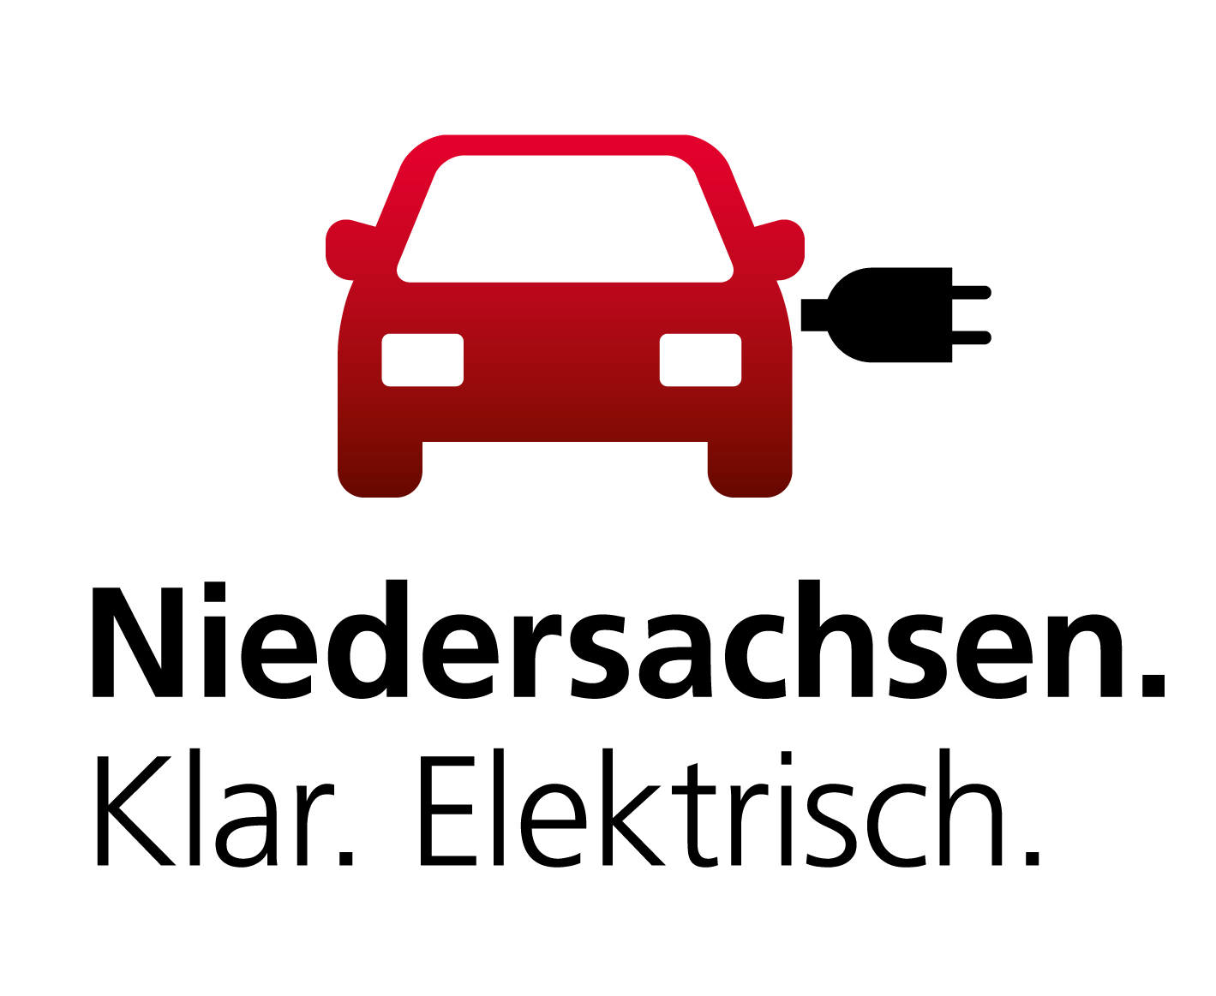

0511 – 3034 2550
elektromobilitaet@nlstbv.niedersachsen.de elektromobilitaet.niedersachsen.de

Kurzfassung
Der Verkehrssektor war noch 2019 der einzige Sektor in Deutschland, in dem die Treibhausgasemissionen seit 1990 nicht gesunken, sondern sogar leicht gestiegen waren. Allein dieser Fakt zeigt die notwendigen Veränderungen, die in diesem Sektor herbeigeführt werden müssen. Das betrifft in erster Linie den Pkw-Verkehr, der immerhin rund 60 % aller Treibhausgasemissionen im Verkehrssektor in Deutschland verursacht. Die Elektromobilität ist ein Kernbestandteil dieser Veränderung.
Um die Entscheidungsfähigkeit in Niedersachsen und in den niedersächsischen Kommunen zu unterstützen, hat die Niedersächsische Landesbehörde für Straßenbau und Verkehr (NLStBV) seit Ende des Jahres 2021 eine Zusammenarbeit zur Erstellung von Ladeinfrastrukturkonzepten entwickelt und durchgeführt. In den Ladeinfrastrukturkonzepten werden fünf Aspekte mit ihren dazugehörigen Fragen zur öffentlich zugänglichen Ladeinfrastruktur für Pkw bearbeitet. Diese umfassen die Berechnung zum Ladebedarf im Jahr 2030 unter Beachtung der Klimaziele des Bundes, die Standortidentifikation, die Netzabfrage, die pauschale Kostenhochrechnung und die Gruppierung der Standorte nach zeitlicher Priorität.
Der Ladeinfrastrukturausbau ist ein Schlüsselelement zum Vorantreiben der Elektromobilität. Damit die Transformation im Verkehrssektor gelingt, muss Ladeinfrastruktur flächendeckend verfügbar sein. Nur so fasst die Bevölkerung Vertrauen in die neue Technologie. Zu Beginn haben Bund, Länder und Kommunen selbst in die Ladeinfrastruktur investiert und den Ausbau gefördert, um für einen Anschub zu sorgen. Nun verändert sich die Herausforderung: Es müssen sich selbsttragende Marktlösungen herausbilden. Hierzu ist es wichtig, dass von staatlicher Seite ein Rahmen gesetzt wird, damit private Investoren in der Fläche aktiv werden. Dieses Konzept könnte daher zwar als Umsetzungskonzept genutzt werden. Das Land ist aber der Ansicht, dass weder das Land noch die Landkreise, Städte und Kommunen Ladepunktbetreiberinnen und -betreiber sind. Stattdessen sollte deshalb ein Weg gefunden werden, wie die Aufgabe unter keinen oder geringen Kosten an die Privatwirtschaft vergeben werden kann. Die Ladeinfrastrukturkonzepte, die in Zusammenarbeit mit der NLStBV niedersachsenweit entstehen, bilden genau dafür die geeignete Vorarbeit.
Das Ladeinfrastrukturkonzept für den Landkreis Hildesheim und die kreisangehörigen Kommunen erfasst somit erstmalig den Ausbaubedarf an Ladeinfrastruktur für den Pkw-Verkehr bis zum Jahr 2030. In diesem Konzept werden die Erarbeitung, das Vorgehen und die Ergebnisse der Zusammenarbeit gezeigt. In den Grundannahmen wird ein besonderes Augenmerk auf die Erreichung der Klimaziele im Verkehrssektor gelegt.
Am 1. Januar 2024 waren im Landkreis Hildesheim 164.325 Pkw registriert. Das sind 3,3 % des Gesamtbestandes von Niedersachsen. Unter den 164.325 Pkw sind 4.326 BEV und 2.334 PHEV. Das sind 2,8 % der BEV und 3,1 % der PHEV in Niedersachsen. Der Elektrifizierungsgrad im Landkreis Hildesheim beträgt 2,6 % unter Berücksichtigung der BEV und 4,1 % unter Hinzunahme der PHEV.
Die Berechnung auf Basis der Klimaziele ergab, dass der benötigte Ladebedarf an öffentlich zugänglicher Ladeinfrastruktur 114.874 kWh im Jahr 2030 im gesamten Landkreisgebiet ausgegangen betragen wird. Durch die vorhandenen Ladepunkte können bereits heute 32.636 kWh abgedeckt werden. Das sind 28 %.
Insgesamt fallen 182 der 492 Standorte (= 37 %) in die empfohlene Umsetzung bis 2025. Bei 134 der 492 Standorte (= 27 %) wird die Umsetzung bis zum Jahr 2028, bei weiteren 176 Standorte (= 36 %) für die Umsetzung bis zum Jahr 2030 empfohlen.
Durch eine öffentliche Ausschreibung können sowohl einzelne Standorte als auch mehrere Standorte im Bündel beauftragt oder vergeben werden. Eine Ausschreibung mehrerer Standorte kann den Vorteil haben, dass auch wirtschaftlich vermeintlich unattraktivere Standorte im Sinne einer Mischkalkulation umgesetzt werden können. Hierzu hat der Bund Vorlagen zur Vergabe als Ausschreibung und Konzession in und durch Kommunen erarbeitet. Diese wurden am 2. Dezember 2024 in der NLStBV vorgestellt. Die NLStBV wird indes die zusätzliche Option prüfen lassen, ob und wie statt der Vergabe einer einzelnen Kommunen, auch die Vergabe mehrerer Kommunen (bspw. alle innerhalb eines Landkreises) funktionieren kann.
Der Landkreis Hildesheim mit seinen kreisangehörigen Kommunen ist einer der Landkreise in Niedersachsen, in dem gemeinsam ein Ladeinfrastrukturkonzept erfolgreich erarbeitet worden ist. Diese Zusammenarbeit ist bundesweit bislang einmalig.
Inhaltsübersicht

Kurzfassung 3
Einleitung 7
Das Ladeinfrastrukturkonzept 9
Die fünf Aspekte des Ladeinfrastrukturkonzepts 9
Die Vorgehensweise für die Erarbeitung 9
Allgemeine Anmerkungen und Hinweise 10
Hintergrund 12
Klimaziele und Verkehrssektor 12
Elektromobilität und Ladeinfrastruktur 16
Herausforderungen im Ladeinfrastrukturausbau 17
Die Arten der Ladeinfrastruktur 19
Ladezeiten 20
Der Landkreis Hildesheim 21
Klimaziele, Verkehrssektor und Elektromobilität im Landkreis Hildesheim 21
Aktivitäten und Bestand der Ladeinfrastruktur im Landkreis Hildesheim 21
Einwohnerzahlen und Zulassungszahlen im Landkreis Hildesheim 22
Aspekt 1: Bedarf/Angebot – Bestimmung des Ausbauumfangs bis 2030 23
Grundannahmen 23
Die LISA-Tabelle 24
Zusammenführung zur LISA-Tabelle für den gesamten Landkreis Hildesheim und Ergebnisse der Berechnung 25
Aspekt 2: Standorte – Identifizierung der Ladestandorte 26
Drei Kategorien 26
Erfassung einschlägiger Standorte und pauschale Einordnung halböffentlicher Standorte 26
Gebiete mit Mehrfamilienhausbebauung und zentrale Ladestandorte 27
Auswirkung des GEIG auf kommunale Liegenschaften 27
Vorläufiger Standortpool: Ergebnisse der Standortsuche im Landkreis Hildesheim 28
Aspekt 3: Technische Voraussetzungen – Leistungen an den Standorten und Netzabfrage 29
Zuordnung von Leistungen und Anzahl der Ladepunkte an den identifizierten Standorten 29
Vorläufige Leistungs- und Mengenangaben an den Standorten und der Einfluss der Kommune 29
Konflikt AC- und DC- bzw. HPC-Laden 30
Ergebnisse der Zuordnung von Art und Anzahl der Ladepunkte an den identifizierten Standorten 30
Absprache der NLStBV mit den Netzbetreibern in Niedersachsen 30
Ergebnis der Netzabfrage 31
Aspekt 4: Kosten – Ansatzweise Abschätzungen 32
Anschaffungs- und Installationskosten der verschiedenen Ladeinfrastrukturarten 32
Fixkosten 32
Hinweis zur Erhebung der Preise 32
Aspekt 5: Zeitplan – Empfohlene Priorisierung 33
Ergebnisse des Priorisierungsprozesses 33
Ausblick auf weitere Schritte wie Umsetzung, Fördermittel und Betrieb 34
Allgemeine Herausforderung und Lösungsperspektive 34
Fördermittel des Bundes 35
Maßnahmen im Masterplan Ladeinfrastruktur II der Bundesregierung 35
Verschiedene Möglichkeiten für die Umsetzung 36

Anlagen:
Anlage 1 – Kommunal-Teil
Anlage 2 – LISA-Tabelle
Anlage 3 – Standort-Tabelle
Anlage 4 – GIS-Daten
Anlage 5 – Daten auf einen Blick

Für eine Kurzversion lesen Sie nur die unterstrichenen Zeilen dieses Dokuments.

Abbildung 1: Die 5 Aspekte des Ladeinfrastrukturkonzeptes mit der jeweiligen Kernfrage, die pro Aspekt behandelt wird. 9
Abbildung 2: Grafik vom BMU von 2021. Der Plan, der sich aus der ersten Novelle des KSG ergibt, zeigt die erlaubten CO2-Ausstoß-Werte für dieses Jahrzehnt. Im Verkehrssektor sind das im Jahr 2030 noch 85 Mio. t CO2-Äquivalente. 13
Abbildung 3: THG-Emissionen nach Sektoren 1990-2019. Der Verkehrssektor ist der einzige Sektor, der keine Verbesserung aufweisen kann, und hat den Gebäudesektor „überholt“. 13
Abbildung 4: Die Verbrennung von Brennstoffen im Verkehrssektor der BRD in Tonnen CO2-Äquivalent. Der Ausstoß von 2019 lag +0,3 % über dem des Jahres 1990. Der Pkw-Verkehr hat 2019 einen Anteil von 60 % des gesamten Ausstoßes. Internationaler Flug- und Schiffsverkehr werden nicht in das nationale Treibhausgasinventar hineingezählt. 14
Abbildung 5: Die jeweiligen Pkw-Gesamtbestände in Niedersachsen und Deutschland. Die Zahl der zugelassenen Autos erhöhte sich seit 2010 in Deutschland um mehr als 7 Millionen und in Niedersachsen um mehr als 800.000 Pkw. 14
Abbildung 6: Die Grafik des EU-Parlaments zeigt, dass ein E-Pkw im Fahrbetrieb keine CO2-Emissionen verursacht und in Produktion und Kraftstoffherstellung zusammengenommen gleichauf mit einem Pkw mit Verbrennungsmotor sein kann. Die Grundlage dafür ist das Laden mit aus ausschließlich erneuerbaren Energiequellen gewonnenem Strom. 15
Abbildung 7: Die Entwicklung der Anzahl der Elektroautos in Niedersachsen und Deutschland. Auch zum 1.1.2024 sind die Bestände für vollelektrische Pkw im Bund um 39 % und im Land Niedersachsen um 42 % im Vergleich zum Vorjahr gestiegen. 16
Abbildung 8: Die Entwicklung der Anzahl der Ladepunkte in Niedersachsen 2011-2024. Zu sehen sind die Gesamtzahl der Ladepunkte sowie Normalladepunkte (NLP) und Schellladepunkte (SLP). Die Ladeinfrastruktur verzeichnete im Jahr 2024 einen Zuwachs von 42 % an Ladepunkten im Vergleich zum Vorjahr. 17
Abbildung 9: Illustrative Darstellungen der vier meistverbreiteten Arten von Ladeinfrastruktur. 19
Abbildung 10: Rein rechnerische Ladezeiten für 20 kWh, was einer Reichweite von 100 km entspricht. 20
Abbildung 11: Karte mit bestehenden Ladepunkten im Landkreis Hildesheim (kleine graue Punkte). 22
Abbildung 12: Der Ausschnitt von Seite 1 einer LISA-Tabelle am Beispiel der Gemeinde Algermissen zeigt den Ausbaubedarf in benötigter Ladekapazität. 24
Abbildung 13: Die Kartendarstellung zeigt die identifizierten Standorte im Gebiet des Landkreises Hildesheim. 27
Abbildung 14: Titelblatt des Masterplans Ladeinfrastruktur II der Bundesregierung (2022). 35
Abbildung 15: Ein Kartenausschnitt aus dem FlächenTOOL der NOW GmbH. 36

Einleitung

Die Neuzulassungszahlen für Elektro-Pkw steigen jährlich an, wie auch die Modellvielfalt. Immer mehr Menschen fassen Vertrauen in die Elektromobilität. Dieser Trend muss sich verstärken, damit die Transformation der Mobilität in eine vollständige Dekarbonisierung bis spätestens 2045 mündet. Bereits für die Erreichung der Klimaziele bis 2030 muss der Pkw-Verkehr den Ausstoß an Emissionen um 48 % reduzieren.
Die Elektromobilität ist dafür ein Baustein – und für diese ist eine gut und vorausschauend ausgebaute Ladeinfrastruktur nötig.
Die Ladeinfrastruktur von heute kann den Ladebedarf der Bevölkerung im öffentlichen Raum aktuell durchaus bewältigen. Die Zahl der vollelektrischen Pkw wächst aber bereits heute sehr schnell und wird in kurzer Zeit stark zunehmen und dafür muss auch der Ladeinfrastrukturausbau mithalten. Zudem erfüllt eine gut ausgebaute Ladeinfrastruktur den Zweck, die Bevölkerung mit einem Angebot zum Wechsel zur Elektromobilität zu bewegen. Das ist wichtig, damit die Treibhausgase im Verkehrssektor sinken können.
Um den Ausbaubedarf besser planen zu können, ist ein Ladeinfrastrukturkonzept für eine Kommune ein guter erster Schritt. So kann sie einen Überblick über sämtliche geeignete Standorte gewinnen und die Umsetzungsfähigkeit an diesen Orten überprüfen. Die Prognose der künftigen Ladebedarfe ermöglicht der Kommune ein strategisches Vorgehen in der richtigen Dimensionierung.
Auf Grundlage dieses Konzepts können Kommunen für sich klären, wie die Umsetzung erfolgen kann, wer sie übernimmt und wie damit vor Ort ein gesicherter Umfang an Ladeinfrastruktur bis zum Jahr 2030 entsteht. Der Ladeinfrastrukturausbau kommt somit weg von einem sporadischen und geht hin zu einem strategischen Ausbau.
Dieses Konzept beantwortet im Wesentlichen die Fragen:
- Wie viele Kilowattstunden müssen in den einzelnen Ortsteilen abrufbar sein, damit die Elektromobilität vor Ort in dem benötigten Maß überhaupt möglich wird, und
- an welchen Standorten können dazu Ladepunkte platziert werden?
Entscheidend ist die Perspektive der Kommune mit der Frage: Was braucht meine Bevölkerung, damit Mobilität im Jahr 2030 nachhaltig funktionieren kann?
Die aktuelle Situation erfordert solche Klärungen innerhalb der Kommune. Denn momentan steckt der Ladeinfrastrukturausbau in einer Art Henne-Ei-Problem:
Einerseits soll die Bevölkerung zum E-Pkw wechseln. Andererseits rentiert sich der Ladeinfrastrukturausbau abseits der Autobahnen bisher kaum, weil zu wenige E-Pkw auf den Straßen unterwegs sind. Die Ladeinfrastruktur muss aber in der Fläche vorhanden sein, damit die Bevölkerung Vertrauen in die Technologie fasst. Dieses Problem gilt es schnell zu lösen.
Dabei stehen durchaus Investitionen im Markt bereit. Für investitionswillige Akteure ist es allerdings nicht immer einfach, geeignete Standorte selbstständig ausfindig zu machen. Hier kann das Konzept helfen.
Dieses Konzept könnte in Gänze oder in Teilen durchaus als Umsetzungskonzept genutzt werden. Setzt die Kommune es selbst um, erfordert das aber eigene Investitionen in nicht geringem Ausmaß.
Die Niedersächsische Landesbehörde für Straßenbau und Verkehr (NLStBV) vertritt hierzu die Ansicht, dass weder die Kommunen noch das Land Ladepunktbetreiberinnen oder Ladepunktbetreiber sind. Der gleichen Ansicht sind auch die meisten Kommunen und privatwirtschaftlichen Akteure.
Zwar hat es bisher Förderungen vor allem auf Bundesebene gegeben. Diese erfüllten aber den Zweck, die Elektromobilität in ihren Anfängen zu unterstützen. Auf das ganze Transformationspensum betrachtet, ist der anstehende Ladeinfrastrukturausbau zu umfangreich, als dass die Errichtung der Ladeinfrastruktur als Ganzes überhaupt staatlich bezahlt werden könnte. Stattdessen liegt die Herausforderung im Ladeinfrastrukturausbau für die staatliche Seite nun darin, möglichst einen Rahmen zu setzen, sodass sich Marktlösungen herausbilden können. Dieses Konzept kann dafür genutzt werden.
Mit der Zusammenarbeit der NLStBV mit den kreisfreien Städten, Landkreisen und den kreisangehörigen Kommunen für die Erstellung von Ladeinfrastrukturkonzepten wird in Niedersachsen die Grundlage dafür gelegt, den flächendeckenden Ladeinfrastrukturausbau voranzutreiben. Ladeinfrastrukturkonzepte sind notwendig, damit Kommunen einen gut dimensionierten Rahmen für den Ausbau vor Ort finden, der die Platzierung von Investitionen in der Fläche ermöglicht.
Für mögliche Ausschreibungen, Interessensbekundungen von Wirtschaftsakteuren oder Konzessionsvergaben durch die Kommunen für den Ausbau von Ladeinfrastruktur kann das Konzept eine geeignete Vorarbeit sein. Einerseits bestimmt es durch die Berechnung des Ladebedarfs eine angemessene Zielrichtung für den Ausbau. Andererseits bietet es einen vorab geprüften Pool an konkreten Standorten, was den Zeit- und Ressourcenaufwand bei einer späteren Umsetzung erheblich reduziert. Welche Art der Umsetzung für eine Kommune geeignet ist, muss letztlich vor Ort entschieden werden.
Die NLStBV hat im Land Niedersachsen angeregt, überprüfen zu lassen, ob Konzessionsvergaben durch Kommunen eine mögliche Lösung sein können. Im Falle des positiven Befundes soll eine landesweite Vorlage für Konzessionsvergaben durch Kommunen entstehen. Der Bund wiederum lässt durch die Nationale Leitstelle Ladeinfrastruktur aktuell Ausschreibungsunterlagen und -muster für den Gebrauch in Kommunen anfertigen. Fest steht, dass diese Herausforderung neu ist und es dafür keine vorgeformten und erprobten Lösungswege gibt. Technologien benötigen normalerweise viele Jahre bis Jahrzehnte, bis sie sich durchsetzen. Hier muss die Lösung nun innerhalb kurzer Zeit gefunden werden.
In diesem Ladeinfrastrukturkonzept wird die Erarbeitung in fünf Schritten (= fünf Aspekten) gezeigt. In einem Kapitel zum Hintergrund geht es unter anderem um den Zusammenhang der Klimaziele und des Verkehrssektors in Deutschland, auf dem die Erarbeitung aufbaut. Aber auch Ladezeiten und die Arten der Ladeinfrastruktur spielen in diesem Kapitel eine Rolle und sind wichtig für die späteren Überlegungen. Dann folgen die Ergebnisse zu den fünf Aspekten. Zu jedem Schritt gibt es eine Anlage. Insbesondere die letzte Anlage, die Ladepunkt-Kartei, gibt die Möglichkeit die identifizierten Standorte Ort für Ort mit allen Informationen einzusehen.
Die Erstellung von Ladeinfrastrukturkonzepten ist eine neue Form der Zusammenarbeit, die die Niedersächsische Landesbehörde für Straßenbau und Verkehr (NLStBV) anbietet. Am 14. Februar 2022 fand ein Erstgespräch im Kreishaus in Hildesheim statt. Am 22. Februar 2023 verabredete man sich zu einem Standort-Treffen im Kreishaus, bei dem vorgestellt wurde, wie eine Auswahl an Standorten konkret und koordinatengenau bestimmt werden kann. Am 29. November 2023 reichte das Landkreis-Team die Netzabfragen ein, welche zeitnah beantwortet waren. Damit begann der Abschluss der Arbeiten am Ladeinfrastrukturkonzept.
Im Landkreis Hildesheim und seinen kreisangehörigen Kommunen konnte somit in einem der ersten Landkreise in Niedersachen überhaupt die Zusammenarbeit zur Erstellung eines Ladeinfrastrukturkonzepts durchgeführt und erfolgreich zum Abschluss gebracht werden.

Das Ladeinfrastrukturkonzept

Die Aufgabe des Ladeinfrastrukturkonzeptes ist es, eine transparente Information zum Ausbauumfang für öffentlich zugängliche Ladeinfrastruktur für Pkw innerhalb des Landkreises Hildesheim und seiner kreisangehörigen Kommunen bis zum Jahr 2030 zu bieten, dabei Standorte zu identifizieren, eine geeignete Art der Ladeinfrastruktur an diesen Orten vorzuschlagen und abschließend unter Einbeziehung der vorliegenden Stromnetze und ansatzweise geschätzter Umsetzungskosten eine mögliche Priorisierung als Umsetzungsreihenfolge bis 2030 vorzuschlagen.
Das Ladeinfrastrukturkonzept kann somit gut für die eigenständige Umsetzung von Ladeinfrastruktur sowie als Grundlage für politische Beschlüsse genutzt werden, um etwa eine Auftragsvergabe etwa mittels einer Ausschreibung oder Konzession vorzunehmen. Auch die Reaktion auf Investitionsanfragen wird erleichtert und beschleunigt.

Die fünf Aspekte des Ladeinfrastrukturkonzepts

Durch die zuvor formulierte Aufgabenstellung ergibt sich folgender Aufbau für das Ladeinfrastrukturkonzept, für das fünf Aspekte betrachtet werden. Sie werden in Abbildung 1 mit ihren dazugehörigen Fragen dargestellt:


Abbildung 1: Die 5 Aspekte des Ladeinfrastrukturkonzeptes mit der jeweiligen Kernfrage, die pro Aspekt behandelt wird.

Die Vorgehensweise für die Erarbeitung

Das Ladeinfrastrukturkonzept wird in Zusammenarbeit zwischen dem Landkreis Hildesheim und seinen kreisangehörigen Kommunen sowie der Niedersächsischen Landesbehörde für Straßenbau und Verkehr (NLStBV) erstellt.
Für die Bearbeitung sind drei Teams gebildet worden. Das Landkreis-Team übernahm dabei die Federführung und Koordination der Konzepterstellung, wozu insbesondere auch die Kommunikation und Zusammenführung sämtlicher Kommunen zählte.
Das Kommunal-Team hatte die Aufgabe, die kommunale Perspektive für die Standortsuche einzubringen und die geeigneten Standorte vor Ort zu identifizieren. Die Mitarbeiterinnen und Mitarbeiter der Kommunen haben diese Aufgabe bestens erfüllt und viele Standorte oftmals schon mit ihren Ortskenntnissen und ihrer Arbeitserfahrung festgestellt.
Die Elektromobilitätsmanager der NLStBV bildeten das Team NLStBV und hatten die Aufgabe, die einzelnen Arbeitsschritte vorzubereiten und anzuleiten. Das Team stand stets in engem Austausch mit dem Landkreis-Team. Gemeinsam bündelten sie viele der Arbeitsschritte, wie die Berechnung und die komplette Aufbereitung der Standorte, wodurch die Entlastung der Kommunen von vielen dieser Arbeiten gelungen ist.
Das Landkreis-Team hat das Kommunal-Team zusammengestellt, wofür Vertreterinnen und Vertreter aus den Kommunen benannt wurden.
Die fünf Aspekte des Konzeptes sind in chronologischer Reihenfolge bearbeitet worden. Die Ergebnisse werden in diesem Ladeinfrastrukturkonzept wiedergegeben. Zum besseren Verständnis der Systematik und des Weges zu den Ergebnissen ist das Kapitel „Hintergrund“ vorangestellt, bevor die einzelnen Aspekte erläutert werden.
Die Bestimmung des Ladebedarfs im Jahr 2030 geschieht durch eine von den Elektromobilitätsmanagern der NLStBV entwickelte Methode. Sie wird im Kapitel „Aspekt 1: Bedarf/Angebot – Bestimmung des Ausbauumfangs bis 2030“ erläutert und die Ergebnisse für den Ausbauumfang anschließend dargestellt. Das Landkreis-Team fragte hierfür die Einwohnerdaten nach Ortsteilen für die jeweiligen Kommunen ab und übergab sie gebündelt an die Elektromobilitätsmanager.
Für die Identifizierung der Standorte wurde ein Standort-Treffen am 22. Februar 2023 abgehalten. Die Elektromobilitätsmanager informierten die Kolleginnen und Kollegen aus den Kommunen zum Vorhaben und der Vorgehensweisen. Sie präsentierten die Berechnung auf Basis der Einwohnerdaten. Den Kern des Standort-Treffens bildete die Vermittlung von Methoden für die Identifikation von geeigneten Standorten und der sinnvollen Ladeleistung und Anzahl an Ladepunkten. Es wurde gezeigt, wie diese vom Kommunal-Team in einer Tabelle erfasst werden können und wie die geeignete Art der Ladeinfrastruktur im gleichen Schritt bestimmt werden kann.
Nach einer Arbeitszeit für das Kommunal-Team bis zum Juni 2023 zur Erstellung der Standortlisten, wurden die Ergebnisse durch die NLStBV aufbereitet und zu Netzabfrage-Tabellen zusammengefasst. Am 29. November 2023 sind die Netzabfragen, also die Frage nach Bestehen und Art der Stromnetze, an den identifizierten Standorten an die Netzbetreibern vor Ort (hier: Avacon Netz GmbH, EVI Energieversorgung Hildesheim GmbH & Co. KG und Überlandwerk Leinetal GmbH) weitergeleitet worden. Die Antworten der Netzbetreiber erfolgten bis September 2024. Die Netzbetreiber haben sich als wertvoller und zuverlässiger Kooperationspartner bei der Erstellung dieses Konzeptes erwiesen und konnten innerhalb des Netzgebietes die meisten Standorte zeitnah prüfen.
Auf Grundlage dessen hat die NLStBV eine grobe Kostenschätzung ausgearbeitet. Abschließend wird auf Basis der Gesichtspunkte des Abstands zum nächsten Ladepunkt, des Netzanschlusses und der damit zusammenhängenden Kosten, bereits geplanter Bauvorhaben und nicht zuletzt der Verkehrsfrequenz eine mögliche Priorisierung für die Umsetzung der Ladeinfrastruktur gesetzt.

Allgemeine Anmerkungen und Hinweise
Als Teil der Mobilitätswende und Transformation unserer Gesellschaft zur Klimaneutralität wird in diesem Ladeinfrastrukturkonzept die Elektromobilität und hier speziell der Ausbau von Ladeinfrastruktur für Elektro-Pkw als ein Baustein betrachtet, um den gewünschten Effekt bis 2030 zu erreichen. Gerade für die Kommunen ergibt sich dadurch der Vorteil, sich vorzeitig auf die Transformation vorbereiten zu können, indem ein ortsspezifischer Überblick zum Thema entsteht.
Dabei sorgt nicht nur die Bedarfsberechnung bis 2030 im Ladeinfrastrukturausbau für eine Konkretisierung des Transformationspensums. Wertvoll ist vor allem die Herleitung zur notwendigen Dimensionierung des Ladeinfrastrukturausbaus unter Berücksichtigung der Klimaziele. Dafür ist zu beachten, dass die Zielrichtung für den Ausbau sehr gut bestimmt werden kann, aber niemals eine korrekte Berechnung der Zukunft auf die Kilowattstunde genau erfolgen wird.
Die koordinatengenaue Identifizierung von Standorten bietet viele Vorteile und ist neben der Berechnung eine weitere Besonderheit dieses Konzeptes. Die identifizierten Standorte erfassen grundsätzlich alle aus der Perspektive der Kommune sinnvollen und möglichen Standorte insbesondere hinsichtlich des Ladeinfrastrukturausbaus auf öffentlichem Grund. Sie bilden einen Pool an möglichen Standorten. Hier wird bereits eine gute Konkretisierung aus kommunaler Perspektive erreicht, indem die Standortvorschläge erarbeitet wurden. Bei der Umsetzung könnten sich dabei aber durchaus Veränderungen ergeben, so etwa die Verlagerung an nahegelegene Alternativstandorte.
Die Zuordnung der Art der Ladeinfrastruktur ist vorläufig und kann sich gerade unter Wirtschaftlichkeitsaspekten verändern. Die Vorschläge bilden aber eine gute Grundlage, um in der Praxis zu guten Lösungen zu kommen. Ebenso kann nur eine ansatzweise Kostenschätzung geschehen. Erst kurz vor der Umsetzung werden bei der Angebotseinholung belastbare Kosteninformationen bekannt. Der fünfte Teil, die Priorisierung, zeigt eine erste mögliche strategische Ausrichtung im Ladeinfrastrukturausbau und bietet eine gute Hilfe, wenn es bei der Umsetzung um die Formulierung getakteter Ausbauziele geht.
Die Branche der Elektromobilität unterliegt schnellen Veränderungen. Das bedeutet für das Ladeinfrastrukturkonzept, dass es nur aus der jetzigen Perspektive auf die Zukunft im Jahr 2030 schließen kann. Im Verlaufe des Jahrzehnts kann sich durchaus ergeben, dass Aussagen und Schlüsse aus dem Ladeinfrastrukturkonzept aktualisiert werden müssen. Eine Aktualisierung zu einem gegebenen Zeitpunkt wird daher empfohlen.

Hintergrund

Vor den Kapiteln des Ladeinfrastrukturkonzepts, die jeweils einen Aspekt behandeln, werden Hintergrundinformationen geliefert, die zum besseren Verständnis des Ladeinfrastrukturkonzepts beitragen.

Klimaziele und Verkehrssektor

Die Klimakrise mit einem Anstieg der Durchschnittstemperatur, die zunehmende Umweltzerstörung, das Artensterben, aber auch der Verbrauch der fossilen Ressourcen haben massive Folgen auf unser Leben. Die Polkappenschmelzung stellt in letzter Konsequenz die Menschheit vor die Überlebensfrage. All das führt mindestens aber zu Organisationsproblemen.
Deshalb wurde auf der UN-Klimakonferenz am 12. Dezember 2015 das Übereinkommen von Paris, umgangssprachlich UN-Klimaabkommen, beschlossen. Die Bundesrepublik Deutschland und die EU ratifizierten den Vertrag am 04. November 2016 und verpflichten sich gemeinsam mit den weiteren 193 Staaten zur Begrenzung der globalen Erderwärmung auf deutlich unter 2 Grad Celsius und möglichst auf 1,5 Grad Celsius zum vorindustriellen Niveau.
Am 14. November 2016 legte die damalige Bundesregierung den Klimaschutzplan 2050 vor, welcher erstmals einen groben Zielpfad zur CO₂-Reduktion in den einzelnen Sektoren beschrieb. Am 12. Dezember 2019 wurde das Bundes-Klimaschutzgesetz (KSG) erlassen, welches für jeden Sektor verbindliche Jahresemissionsgrenzen gesetzlich ausweist. Nach einem Urteil des Bundesverfassungsgerichtes vom 24. März 2021 war eine Novellierung des Gesetzes erforderlich. Die Novelle des KSG legte das Jahr der Klimaneutralität in Deutschland von 2050 auf 2045 und verschärfte die absoluten Emissionsmengen für alle Jahre bis 2030.
Betrachtet werden sieben Sektoren: Energiewirtschaft, Industrie, Gebäude, Verkehr, Landwirtschaft, Abfallwirtschaft und LULUCF (Landnutzung, Landnutzungsänderung und Forstwirtschaft). Der Letztere weist eine positive Klimabilanz auf und wird daher bei den Treibhausgasausstößen nicht betrachtet. Bei einer relativen Betrachtung gilt immer 1990 als das internationale Referenzjahr. Die Maßeinheit für Treibhausgasausstöße ist CO₂-Äquivalent, d.h., sämtliche Treibhausgase bewertet nach ihrem klimaschädlichen Wirksamkeitsgrad für den Treibhausgaseffekt in Relation zur Klimaschädlichkeit von bloßem CO₂.
In Abbildung 2 werden die absoluten CO₂-Grenzwerte für die Sektoren laut der Novelle des Bundes-KSG gezeigt. Demnach sollen im Verkehrssektor die THG-Emissionen im Jahr 2030 noch maximal 85 Mio. Tonnen CO₂-Äquivalente betragen.
Abbildung 3 zeigt, dass sich bezüglich der THG-Ausstöße keine Verbesserung im Verkehrssektor in den letzten drei Jahrzehnten ergeben hat. Auffällig ist, dass er damit als einziger Sektor, keine Verbesserung im Zeitraum von 1990 bis 2019 aufweisen kann. Im Jahr 2019, dem Jahr vor der Corona-Pandemie und den damit verbundenen Einbrüchen in Wirtschaft und Verkehr, verzeichnet er stattdessen sogar ein kleines Plus von 0,3 %.

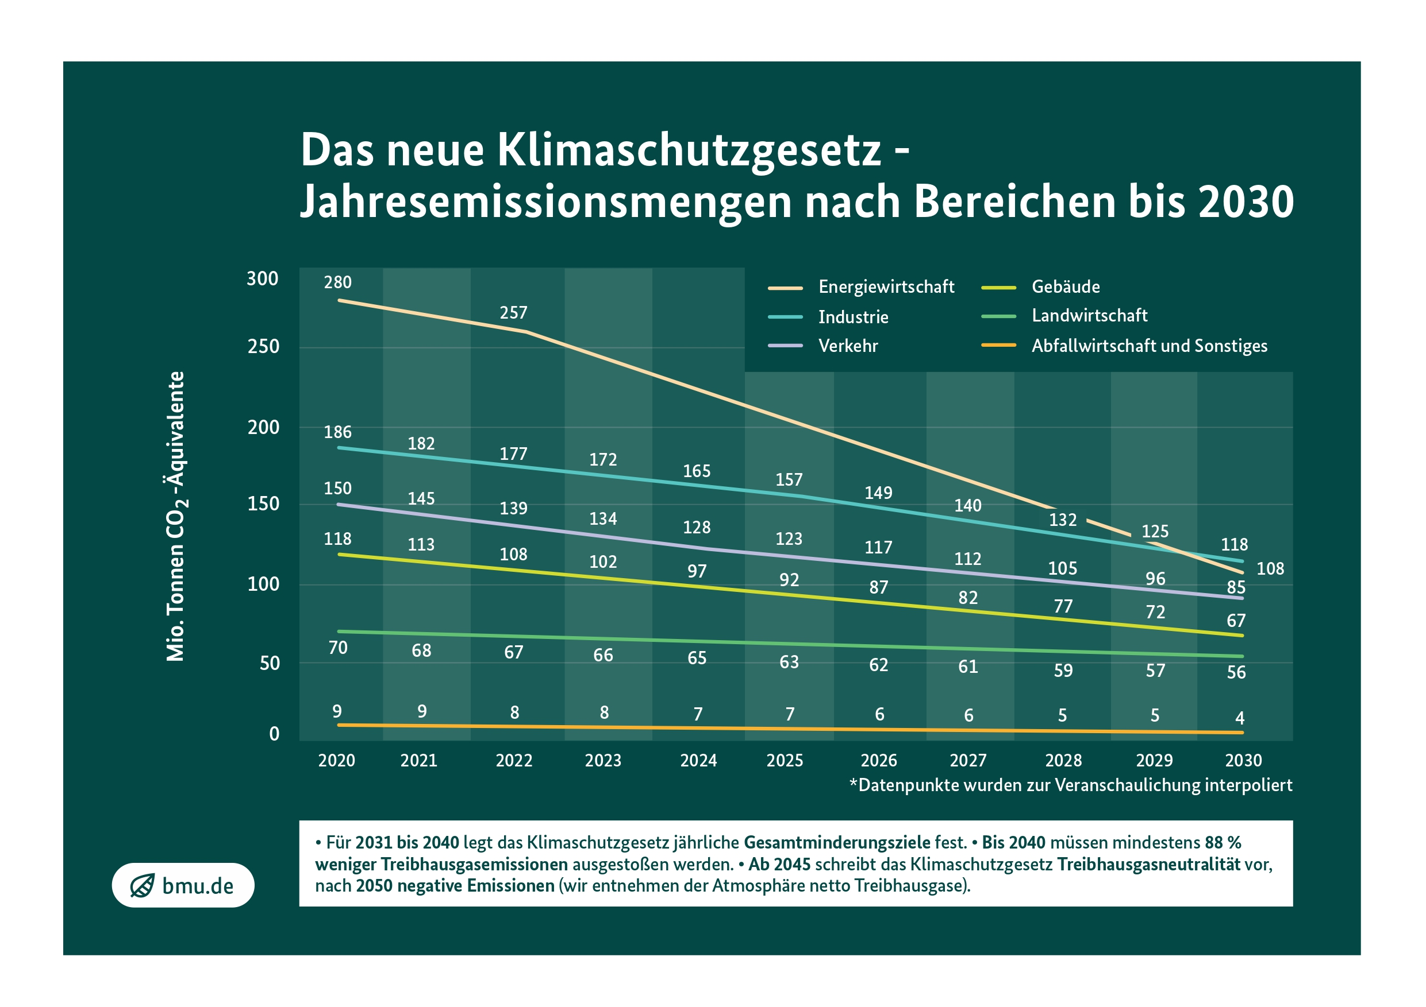
Abbildung 2: Grafik vom BMU von 2021. Der Plan, der sich aus der ersten Novelle des KSG ergibt, zeigt die erlaubten CO2-Ausstoß-Werte für dieses Jahrzehnt. Im Verkehrssektor sind das im Jahr 2030 noch 85 Mio. t CO2-Äquivalente.

Abbildung 3: THG-Emissionen nach Sektoren 1990-2019. Der Verkehrssektor ist der einzige Sektor, der keine Verbesserung aufweisen kann, und hat den Gebäudesektor „überholt“.

 | 2019 | 1990
Verkehrssektor in der BRD | 164 322 000 | 163 821 000
Straßenverkehr in der BRD | 159 695 860 | 154 790 860
Davon durch Personenkraftwagen⁷ | 99 959 640 | 114 751 730
Davon durch leichte Nutzfahrzeuge⁷ | 11 706 520 | 4 023 800
Davon durch Schwerlast und Busse⁷ | 45 679 050 | 34 137 090
Davon durch Motorräder und Andere⁷ | 1 362 890 | 1 878 230
Abbildung 4: Die Verbrennung von Brennstoffen im Verkehrssektor der BRD in Tonnen CO2-Äquivalent. Der Ausstoß von 2019 lag +0,3 % über dem des Jahres 1990. Der Pkw-Verkehr hat 2019 einen Anteil von 60 % des gesamten Ausstoßes. Internationaler Flug- und Schiffsverkehr werden nicht in das nationale Treibhausgasinventar hineingezählt.

In Kombination mit Abbildung 4 ergibt sich, dass innerhalb des Verkehrssektors der Straßenverkehr seinen Anteil an THG-Emissionen erhöht hat und somit extrem dominierend ist. Abbildung 5 zeigt außerdem, dass der Bestand an Pkw in Deutschland und in Niedersachsen weiterhin zunimmt.

Abbildung 5: Die jeweiligen Pkw-Gesamtbestände in Niedersachsen und Deutschland. Die Zahl der zugelassenen Autos erhöhte sich seit 2010 in Deutschland um mehr als 7 Millionen und in Niedersachsen um mehr als 800.000 Pkw.

Einerseits sind zwar die Fahrzeuge und Verkehrsmittel verbrauchsärmer geworden. Andererseits nehmen die Menge der Fahrzeuge und die Fahrleistungen stetig zu. Wir sehen einen bedeutenden Anstieg im Bereich der leichten Nutzfahrzeuge und im Schwerlasttransport. Doch auch die Bestandszahlen für Personenkraftwagen steigen in Deutschland jährlich weiter und könnten bald die 50-Millionen-Marke überschreiten. Mit aufgerundet 100 Mio. t von 164 Mio. t CO₂-Äquivalent im Verkehrssektor insgesamt, verursacht der Personenkraftverkehr mit ca. 60 % den größten Teil der THG-Emissionen dieses Sektors. Dies macht ihn zur ersten Stellschraube für die Verkehrswende.
Wenn wir den THG-Ausstoß des Jahres 2019, 164 Mio. t CO₂-Äquivalent, und die Ausstoßgrenze für 2030, 85 Mio. t CO₂-Äquivalent, aneinanderhalten, so sehen wir, dass von 2019 bis 2030 eine Treibhausgasminderung von 48 % angestrebt wird. Da Mobilität für die Gesellschaft erhalten werden soll, muss die Fahrleistung im Pkw-Verkehr durch klimaneutrale bzw. emissionslose Mobilitätsformen substituiert werden. Denn unter der Annahme, dass sich der Modal Split heute im Vergleich zu 2019 nicht verändert, bedeutet das vereinfacht gesprochen für den Pkw-Verkehr: Um die Klimaziele bis 2030 zu erreichen, fährt entweder jedes zweite Auto im Jahr 2030 nicht mehr oder es fährt klimaneutral.

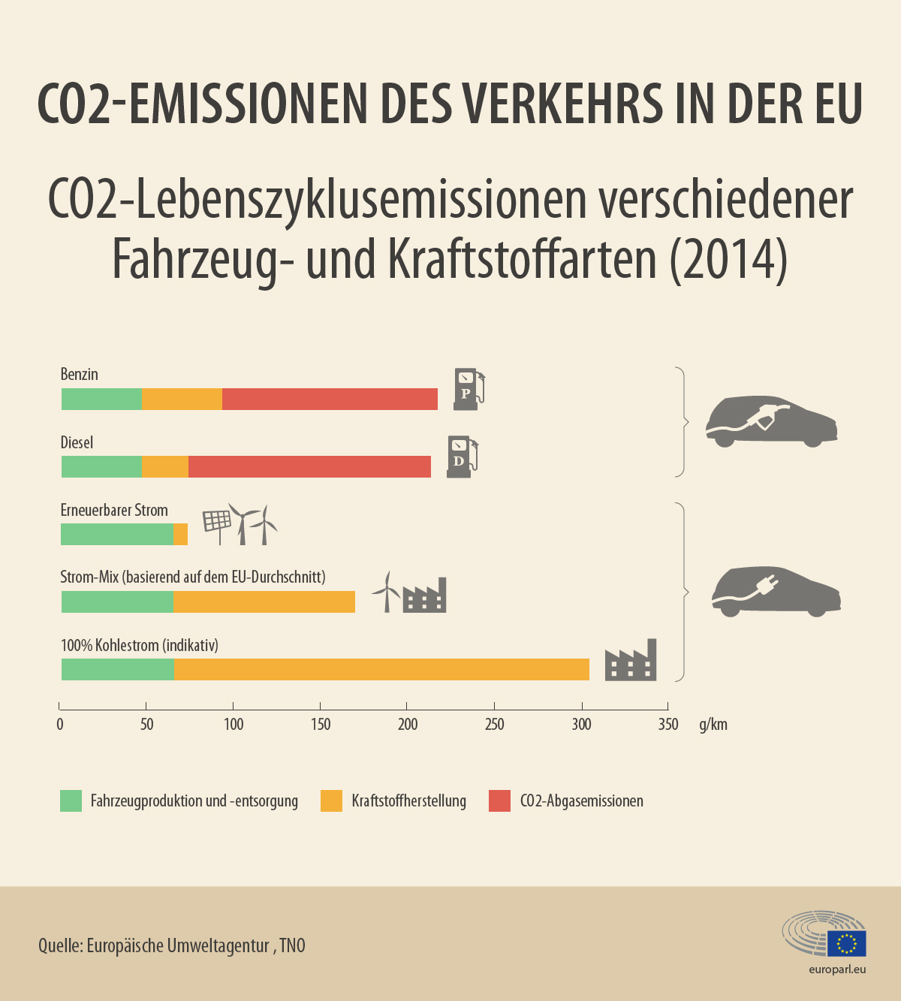
Abbildung 6: Die Grafik des EU-Parlaments zeigt, dass ein E-Pkw im Fahrbetrieb keine CO2-Emissionen verursacht und in Produktion und Kraftstoffherstellung zusammengenommen gleichauf mit einem Pkw mit Verbrennungsmotor sein kann. Die Grundlage dafür ist das Laden mit aus ausschließlich erneuerbaren Energiequellen gewonnenem Strom.

Elektromobilität und Ladeinfrastruktur

Die Elektromobilität für den Pkw bietet, wenn der E-Pkw mit ausschließlich erneuerbaren Energien geladen wird, die Möglichkeit, im Fahrbetrieb keine THG-Emissionen zu verursachen (s. Abbildung 6). In der Grafik des EU-Parlaments von 2014 wird klar, dass bei 100 % Strom aus erneuerbaren Energien die Emissionen bei der Kraftstoffherstellung, die im Energiesektor erfasst werden, äußerst gering sind. Bei der Fahrzeugproduktion ist der Ausstoß, der vom Industriesektor erfasst wird, in der Grafik noch größer als bei der Produktion von Modellen mit Verbrennungsmotor. Doch seit 2014 sinkt dieser Anteil aufgrund von Innovationen kontinuierlich. Entscheidend für die Transformation zur Klimaneutralität des Verkehrssektors ist, dass keine THG-Ausstöße im Fahrbetrieb entstehen.
Die Elektromobilität hat sich als präferierte Alternative zur Umgestaltung des Pkw-Verkehrs durchgesetzt. Auch aufgrund der Tatsache, dass vollelektrische Pkw Energie effizienter umsetzen, hat sich die Automobilindustrie im Jahr 2021 größtenteils zum Umstieg auf die Elektromobilität bekannt. In Niedersachsen sind zudem rund 8 % der Arbeitsplätze von der Automobilproduktion abhängig. Die großen ländlichen Räume in Niedersachsen machen die Nutzung des Automobils außerdem oftmals notwendig. Insgesamt ist die großformatige Substitution des momentanen Pkw-Aufkommens durch andere Verkehrsformen innerhalb kurzer Zeit deswegen unwahrscheinlich. Gleichzeitig werden in diesem Jahrzehnt aber Durchbrüche in der Reduktion von Treibhausgasen benötigt und das insbesondere im Verkehrsbereich. Deshalb sind die Maßnahmen zur Beschleunigung der Transformation zur Elektromobilität von besonderer Bedeutung.

Abbildung 7: Die Entwicklung der Anzahl der Elektroautos in Niedersachsen und Deutschland. Auch zum 1.1.2024 sind die Bestände für vollelektrische Pkw im Bund um 39 % und im Land Niedersachsen um 42 % im Vergleich zum Vorjahr gestiegen.

Die Neuzulassungszahlen für Elektro-Pkw spiegeln den Trend zur Elektromobilität klar wider. So waren zum 1. Januar 2024 in Deutschland 1.408.681 vollelektrische Pkw (batterie-elektrische Vehikel - kurz: BEV) zugelassen, ein Plus von 39 % zum Vorjahr. Insgesamt sind 49.098.685 Pkw zugelassen (+0,7 % zum Vorjahr). Die Elektrifizierungsquote des Pkw-Bestands in Deutschland betrug zum 1. Januar 2024 somit 2,9 %. Werden die 921.886 zugelassenen Plug-In Hybride (PHEV) in die Berechnung einbezogen, liegt die Elektrifizierungsquote bei 4,7 %.
In Niedersachsen waren zum 1. Januar 2024 152.134 batterie-elektrische Fahrzeuge (BEV) zugelassen, was ein Plus von 42 % ausmacht. In Niedersachsen sind 10,7 % der in Deutschland zugelassenen BEV gemeldet. Nach einer extrem steilen Zunahme der Neuzulassungen bei den E-Pkw in Niedersachsen im Jahr 2020 normalisierte sich das Niveau in den Folgejahren wieder. Insgesamt sind in Niedersachsen 4.956.941 Pkw zugelassen (+0,6 % zum Vorjahr), was 10,1 % der zugelassenen Personenkraftwagen in Deutschland entspricht.
Die Elektrifizierungsquote des Pkw-Bestands im Land Niedersachsen betrug zum 1. Januar 2024 somit 3,1 %. Werden die 76.148 zugelassenen Plug-In Hybride (PHEV) hinzugezählt, liegt die Elektrifizierungsquote bei 4,6 %.
Auch bei den Ladepunkten trägt Niedersachsen einen Anteil von ungefähr 10 % zur Gesamtanzahl in Deutschland bei. Am 1. Juli 2024 waren in Deutschland 142.793 öffentlich zugängliche Ladepunkte bei der Bundesnetzagentur gemeldet, wovon 112.745 Normalladepunkte und 30.048 Schnellladepunkte waren. In Niedersachsen waren es zum gleichen Zeitpunkt 13.995 Ladepunkte, wobei 10.489 der gemeldeten Ladepunkte Normalladepunkte und 3.506 Schnellladepunkte waren. Gemessen in Ladeleistung waren zum 1. Juli 2024 mit 576.639 kW von 5.211.970 kW etwa 11 % der bundesweiten Ladeleistung in Niedersachsen installiert. Pro Ladepunkt sind im Durchschnitt in Niedersachsen 41,2 kW und in Deutschland 38,2 kW abrufbar.

Abbildung 8: Die Entwicklung der Anzahl der Ladepunkte in Niedersachsen 2011-2024. Zu sehen sind die Gesamtzahl der Ladepunkte sowie Normalladepunkte (NLP) und Schellladepunkte (SLP). Die Ladeinfrastruktur verzeichnete im Jahr 2024 einen Zuwachs von 42 % an Ladepunkten im Vergleich zum Vorjahr.

Herausforderungen im Ladeinfrastrukturausbau

Die Einwirkung staatlicher Institutionen auf den Ausbau von Ladeinfrastruktur ist der stärkste Hebel zur Forcierung der Elektromobilität in der Gesellschaft durch Staat und Politik. Indem der Bevölkerung ein gutes Angebot für die neue Mobilitätsform gemacht wird, steigt das Vertrauen in die neue Technologie. Auf die angebotenen Produkte und Konsumentscheidungen direkt können Staat und Politik hingegen nur bedingt Einfluss nehmen.
Gleichzeitig ist der Ladeinfrastrukturausbau selbst mit einer Reihe von Herausforderungen konfrontiert. So ist in diesem Zusammenhang nicht selten von einem Henne-Ei-Problem die Rede. Denn eine nicht geringe Anzahl an Ladepunkten im Land läuft noch nicht kostendeckend oder amortisiert sich nur sehr langsam. Dafür laden zu wenige Pkw an diesen Orten und es müssten insgesamt mehr Elektro-Pkw auf den Straßen sein. Allerdings verhält es sich auch so, dass sich viele Menschen in Deutschland noch nicht für die Elektromobilität entscheiden, weil sie die Befürchtung haben, nicht überall einen Ladepunkt vorzufinden. Bekannt ist dieses Phänomen – im europäischen Ausland teils gar als deutsche – Reichweitenangst. Diese Wahrnehmung mag in manchen Teilen Deutschlands sogar zutreffend sein, doch insgesamt kann man sich bereits heute sehr zuverlässig über weite Strecken fortbewegen. Um den Menschen diese Angst trotzdem zu nehmen, ist vor allem ein flächendeckender Ladeinfrastrukturausbau unabdingbar. Hier zeigt sich bereits das Hauptdilemma. Zumal die Wende zur Elektromobilität schnellstmöglich benötigt wird, um die Klimaneutralität zu erreichen.
Hieran schließt auch das Argument an, dass die Zulassungen von E-Pkw schneller zunehmen als die Ladeinfrastruktur gebaut wird. Aktuell kommt es zwar nicht zu etwaigen Engpässen an den Ladepunkten. Sollte der Ausbau nicht in ausreichendem Maße Schritt halten, ist das dennoch eine mögliche Gefahr.
Ein weiterer Aspekt, der Menschen vom Kauf abhält, ist der Mangel an günstigen Modellen. Nur ist es nicht ungewöhnlich, dass bei neuen Technologien zunächst höherpreisige Produkte entstehen und erst allmählich der Massenmarkt bedient wird bzw. auch bedient werden kann. Das scheint aktuell (vor allem in der europäischen Automobilproduktion) noch der Fall zu sein.
Von staatlicher Seite gab es Förderungen für den Ausbau von Ladeinfrastruktur wie auch für die Anschaffung von elektrischen Fahrzeugen. Beides wurde in den vergangenen zwei Jahren reduziert oder (zunächst) nicht fortgesetzt. Einen starken Hintergrund dazu bilden die multiplen Krisen, die es in Europa und Deutschland zu bewältigen gilt. Aber unabhängig davon ist es so, dass Förderungen zwar in der Anfangszeit zur Etablierung einer neuen Technologie sinnvoll sein können, aber danach volkswirtschaftlich ineffizient werden. Des Weiteren kann der Ladeinfrastrukturausbau in seiner ganzen Dimension unmöglich durch staatliche Gelder finanziert werden.
Die Niedersächsische Landesbehörde für Straßenbau und Verkehr vertritt hierzu die Position, dass weder die niedersächsischen Kommunen noch das Land selbst als Ladepunktbetreiberinnen agieren können und werden. Nicht nur die Kommunen selbst vertreten diese Position. Auch Wirtschaftsakteure der Branche sind der Ansicht, dass der Aufbau und Betrieb von Ladepunkten durch privatwirtschaftliche Akteure geschehen muss. Letzten Endes gibt es im Markt auch die entsprechenden Investitionen für den Ausbau. Nur ist der vorauslaufende Ladeinfrastrukturausbau in seiner jetzigen Organisationsform nicht attraktiv genug und kann daher noch nicht die gewünschte Geschwindigkeit erreichen.
Daher besteht die vorrangige Aufgabe des Staates darin, einen Rahmen so zu setzen, dass Marktmechanismen greifen und Investitionen platziert werden können. Konkret bedeutet das, dass durch die Zusammenarbeit zur Erstellung von Ladeinfrastrukturkonzepten mit den Kommunen, Informationen entstehen, die dafür genutzt werden können, um in den Kommunen Investitionen in die Fläche zu bringen. Die dafür wesentlichsten Informationen sind die Feststellung des Ladebedarfs im Jahr 2030 und der Standorte, die durch die Kommune und den jeweiligen Netzbetreiber geprüft sind. Beides ist als Grundlage dafür geeignet, um im Anschluss an das Konzept, Investorinnen und Investoren für Umsetzung und Betrieb von Ladeinfrastruktur zu finden. Möglichkeiten dazu bieten bspw. Interessenbekundungsverfahren zur Markterkundung sowie daran anschließende öffentliche Ausschreibungen zur Vergabe eines Auftrags oder von Konzessionen. Diese Optionen müssen in den Kommunen nach Erstellung des Ladeinfrastrukturkonzepts erörtert werden (vgl. auch Kapitel „Ausblick auf weitere Schritte wie Umsetzung, Fördermittel und Betrieb“). Auch Bund und Land werden überprüfen (oder tun dies schon), welche Wege gangbar sein können und ob Vorlagen dazu bereitgestellt werden können.

Die Arten der Ladeinfrastruktur

Ladeinfrastruktur wird zunächst in die Kategorien AC- und DC-Laden, also Wechselstrom und Gleichstromladen unterschieden. Des Weiteren werden Ladepunkte, die mehr als 50 Kilowatt Nennausgangsleistung anbieten, als Schnellladepunkte und alle übrigen als Normalladepunkte bezeichnet.
Grundsätzlich wird in vier verschiedene Arten von Ladeinfrastruktur unterschieden. Zu nennen sind da:
- die AC-Wallbox, wie sie bislang oft im privaten Bereich zu finden ist,

- die typische AC-Ladesäule, bekannt aus dem öffentlichen Bereich,

- die DC-Ladesäule, bislang auch gesehen als Kombi-Säule mit den drei Steckern Typ-2, CCS und ChaDeMo, sowie

- die HPC-Säule, welche bisher vorrangig an Autobahnen vorgefunden wird.

Alle vier Arten der Ladeinfrastruktur unterscheiden sich in der Leistung und damit der Ladedauer, aber auch in den Anschaffungskosten und den Kosten für den Stromanschluss. So arbeitet die Wallbox für gewöhnlich mit einem Ladepunkt im Leistungsbereich von 3,7 über 11 bis 22 kW. Die AC-Ladesäule hat typischerweise 2 Ladepunkte und bietet 11 oder 22 kW Nennausgangsleistung.
Bei DC beginnt dies oft bei 50 kW mit einem Ladepunkt. Aber auch modulare Modelle, also Ladesäulen, bei denen die Leistung zu einem Zeitpunkt nach der Installation erweitert werden kann, sind nun öfter zu finden. Diese Modelle können oft auch zwei Ladepunkte an einer Säule bieten. Die Kombisäule mit 50 kW ist heute ein Auslaufmodell.
Eine HPC-Ladesäule ist eine DC-Ladesäule, die Nennausgangsleistungen von 150 kW und aufwärts bietet. Sie hat in der Regel einen Ladepunkt, erscheint neuerdings aber auch als Modell mit zwei Ladepunkten und einer Gesamtleistung von 300 kW. Diese Modelle finden sich nun vermehrt innerorts.
Mit steigender Nennausgangsleistung reduzieren sich die Ladezeiten (s. folgender Abschnitt „Ladezeiten“), wodurch auch mehr Pkw an einem Tag aufgeladen werden können. Gleichzeitig steigen die Anschaffungskosten und ebenso die Kosten für den Stromanschluss. Bei der Errichtung von DC-Ladeinfrastruktur muss in der Regel immer der Anschluss an das Mittelspannungsnetz erfolgen. Auch hierbei steigen die Kosten umso mehr, je höher die bereitgestellte Nennausgangsleistung liegen soll.

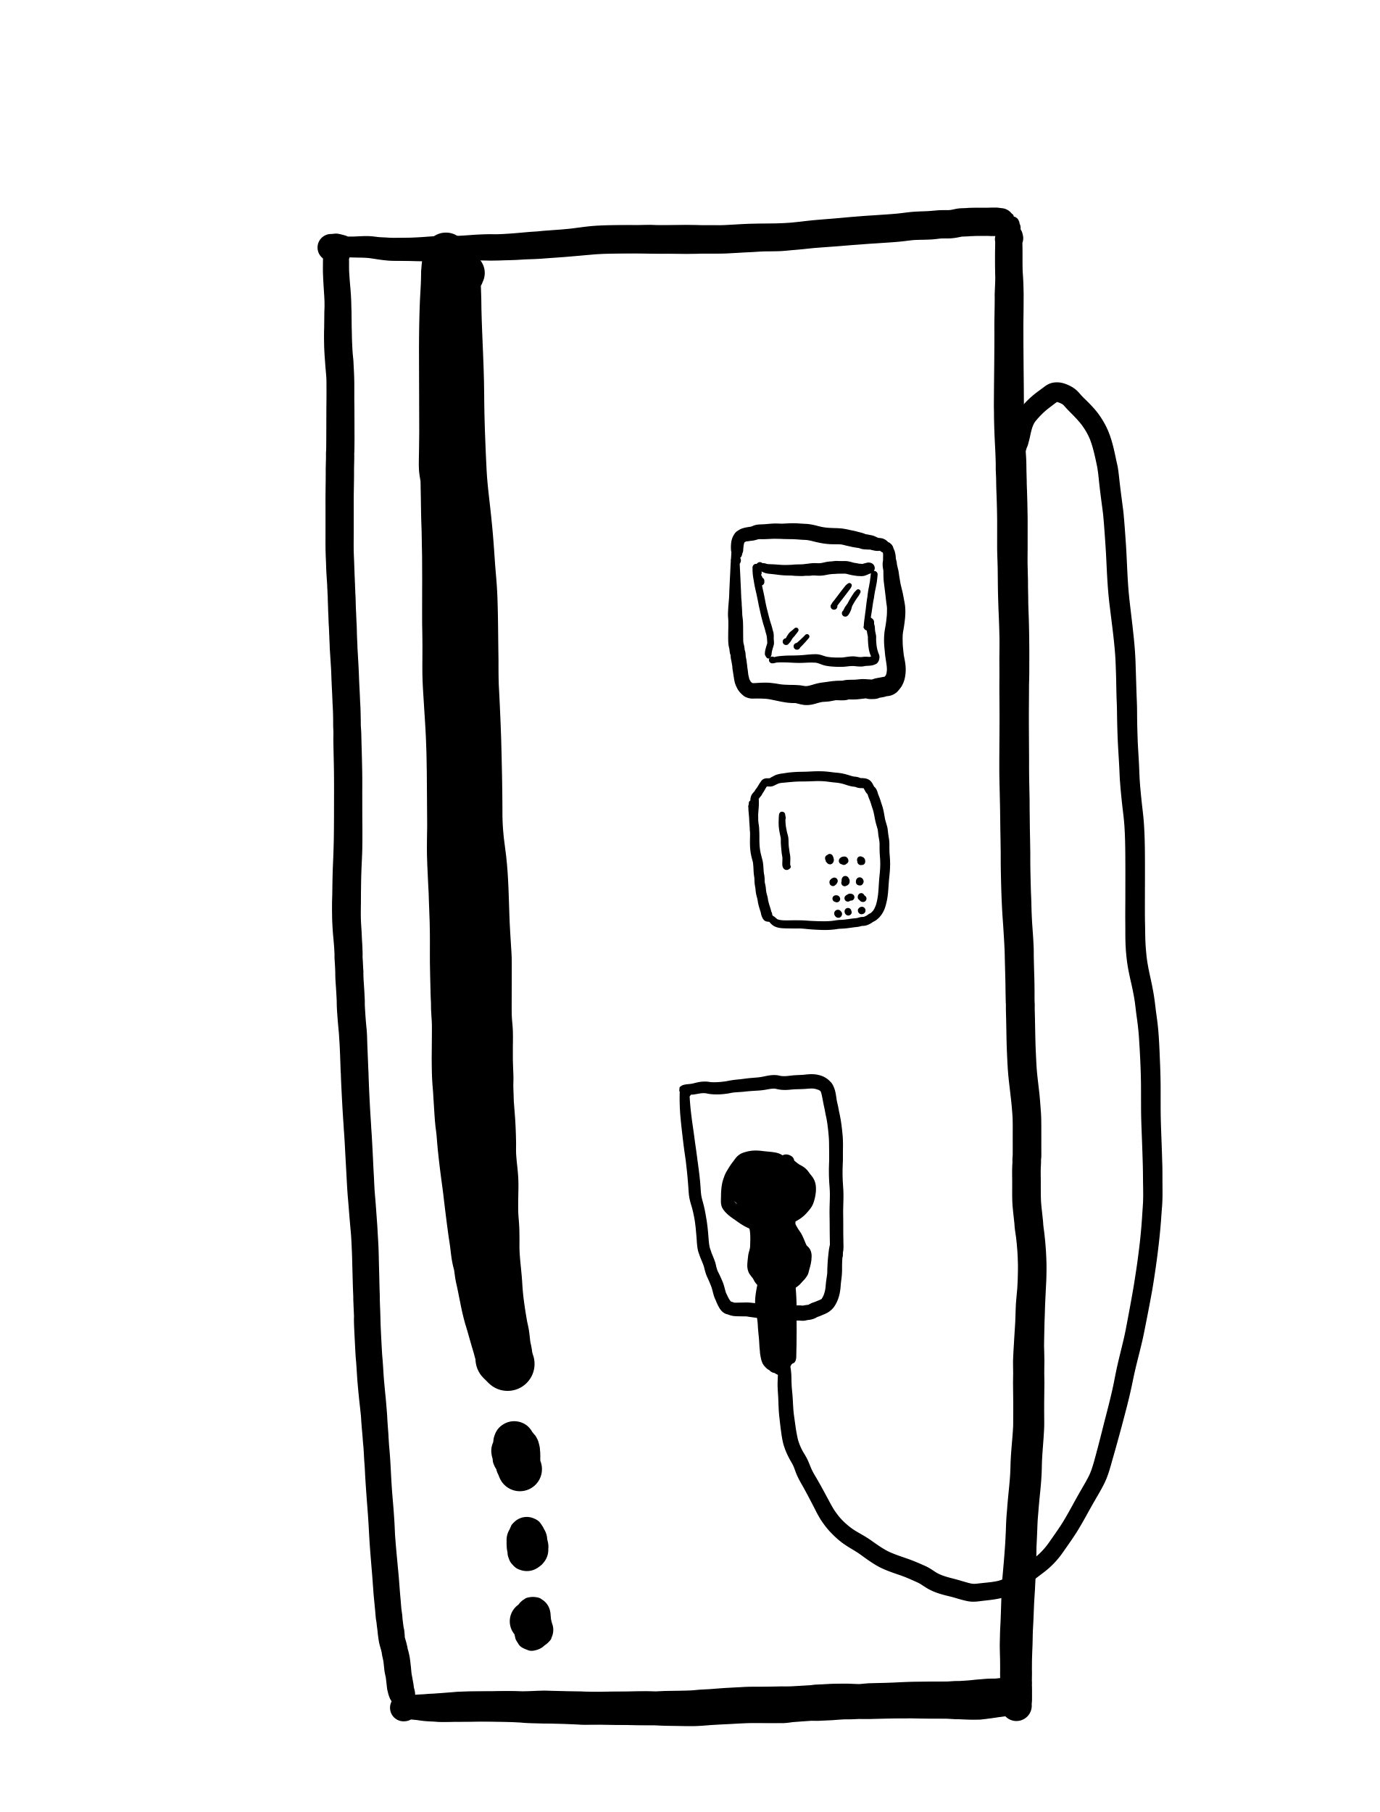

Abbildung 9: Illustrative Darstellungen der vier meistverbreiteten Arten von Ladeinfrastruktur.

Ladezeiten

Die Ladezeiten werden wie auch die verschiedenen Arten von Ladeinfrastruktur insbesondere wichtig bei der Auswahl der Art der Ladeinfrastruktur an den dann identifizierten Standorten. Wir gehen davon aus, dass ein vollelektrischer Pkw im Schnitt 20 kWh auf 100 km verbraucht. Bei der Auswahl der Ladeinfrastruktur an den jeweiligen Standorten beachten wir den Grundsatz: „Immer, wenn ich lade, möchte ich mindestens eine Reichweite von 100 km nachladen.“ So geben uns die Standorte je nach Aufenthaltszweck einen Hinweis darauf, welche Art der Ladeinfrastruktur geeignet sein kann, um das Laden in einer angemessenen Zeit zu ermöglichen, ohne dabei zu viel Leistung bereitzustellen und somit für Verschwendung zu sorgen, weil etwa Pkw die Ladepunkte aufgrund der Aufenthaltszwecke für zu lange Zeit blockieren.

Ladeleistung AC | Zeit
3,7 kW | 5:24 h
11 kW | 1:48 h
22 kW | 0:54 h
Ladeleistung DC | Zeit
50 kW | 0:24 h
100 kW | 0:12 h
150 kW | 0:08 h
350 kW | 0:03 h
Abbildung 10: Rein rechnerische Ladezeiten für 20 kWh, was einer Reichweite von 100 km entspricht.

Der Landkreis Hildesheim

Hier wird kurz auf die Situation und die Beschlusslage im Landkreis Hildesheim zu den Klimazielen und der Elektromobilität sowie die Ladeinfrastruktur im Bestand eingegangen. Im Anschluss werden in einzelnen Abschnitten die Ergebnisse der 5 Aspekte wiedergegeben. Im Detail werden sie in den Anhängen dargelegt. Der Landkreis Hildesheim umfasst 13 Kommunen (2 Einheitsgemeinden, 3 Städte und 8 Samtgemeinden).

Klimaziele, Verkehrssektor und Elektromobilität im Landkreis Hildesheim

Aktuell wird an der Neuentwicklung des Klimaschutzkonzepts 2024/2025 gearbeitet. Darin sollte zeitnah beschlossen werden, dass der Landkreis bis 2040 oder eher treibhausgasneutral wird. Die darin enthaltenen Maßnahmesteckbriefe unterstützen diese Zielvorgabe. In der CO2-Bilanzierung von 2012 lagen die Verkehrsemissionen landkreisweit bei 885.720 t CO2/a. Die aktuelle Energie- und CO2-Bilanzierung für den Mobilitätssektor wird im Rahmen der Klimaschutzkonzepterneuerung bis Ende 2024 neu berechnet.
Zielvorgabe für den Individualverkehr:
Der Anteil des motorisierten Individualverkehrs soll erheblich reduziert und verstärkt auf umweltfreundliche Verkehrsmittel umgeleitet werden. Unvermeidbare Autofahrten erfolgen ausschließlich mit Fahrzeugen, die über emissionsfreie Antriebe verfügen. Dafür wird auch der Ausbau der Ladeinfrastruktur für E-Autos stärker in den Fokus genommen.
Ladeinfrastrukturkonzept für den Landkreis Hildesheim:
Gerade in ländlichen Räumen spielt der private Pkw für viele eine wichtige Rolle, um Arbeits- und Freizeitwege in akzeptablen Zeitfenstern zu bewältigen. Daher wird der Umstieg auf E-Mobilität fokussiert und der nötige Ausbau der Ladeinfrastruktur durch die Kreisverwaltung und den Mitgliedskommunen sowie Kooperationspartner koordiniert und unterstützt.

Aktivitäten und Bestand der Ladeinfrastruktur im Landkreis Hildesheim
Das im Jahre 2020 veröffentlichte regionale Entwicklungskonzept (REK) weist ebenfalls auf die Notwendigkeit einer flächendeckenden Ladeinfrastruktur für E-Mobilität hin und betitelt die entsprechende Maßnahme mit „E-Ladesäulen-Offensive für den Landkreis“. (siehe https://www.landkreishildesheim.de/?object=tx%7c2829.774.1)
Ab 2021 beteiligte sich der Landkreis Hildesheim mit Unterstützung der Klimaschutzagentur Landkreis Hildesheim gGmbH an zwei Projektrunden „Global nachhaltige Kommune Niedersachsen“. Darin wurde die Nachhaltigkeitsstrategie für die Landkreisverwaltung erarbeitet, die unter anderem die Elektrifizierung der Dienstwagenflotte beinhaltet. (s.https://klimaschutzagentur-hildesheim.de/global-nachhaltige-kommune-niedersachsen/)
Die PKW-Dienstwagenflotte der Kreisverwaltung wird sukzessive elektrifiziert, als auch die dafür notwendige Ladeinfrastruktur ist bereits installiert.
Im Rahmen der Standortsuche des Kommunal-Teams wurden die Standorte mit bereits bestehender Ladeinfrastruktur erfasst. Ihre Zahl beläuft sich zum Abschluss des Konzeptes im Juni 2024 auf 81 Standorte mit insgesamt 213 Ladepunkten, wovon 130 AC-, 30 DC- und 53 HPC-Ladepunkte sind. Die festgestellte Gesamtleistung der bestehenden Ladeinfrastruktur im Landkreis Hildesheim beläuft sich auf 12.134 kW.
Die Stadt Sarstedt nahm nicht an der Konzepterstellung und somit auch nicht an der Standortsuche oder Bestandserhebung teil. Die Stadt Alfeld (Leine) führte keine Standortsuche durch.
In 15 der 16 kreisangehörigen Kommunen, die teilgenommen haben, finden sich Ladepunkte. Nur in der Stadt Bockenem wurden keine öffentlich zugänglichen Ladepunkte festgestellt.

Einwohnerzahlen und Zulassungszahlen im Landkreis Hildesheim

Am 1. Januar 2024 wies Niedersachsen einen Bevölkerungsstand von 8.161.983 Menschen auf und davon waren im Landkreis Hildesheim 278.571 Personen gemeldet. Das ist ein Anteil von 3,4 %.
Zum 1. Januar 2024 waren in Niedersachsen von 4.956.983 Pkw insgesamt 152.134 als batterieelektrische Fahrzeuge (kurz: BEV) zugelassen, weitere 76.148 Fahrzeuge wurden als Plug-In-Hybride (PHEV) geführt. Das macht in Niedersachsen einen Elektrifizierungsgrad von 3,1 % unter Beachtung der BEV und einen Elektrifizierungsgrad von 4,6 % unter Hinzunahme der PHEV.
Am 1. Januar 2024 waren im Landkreis Hildesheim 164.325 Pkw registriert. Das sind 3,3 % des Gesamtbestandes von Niedersachsen. Unter den 164.325 Pkw sind 4.326 BEV und 2.334 PHEV. Das sind 2,8 % der BEV und 3,1 % der PHEV in Niedersachsen. Der Elektrifizierungsgrad im Landkreis Hildesheim beträgt 2,6 % unter Berücksichtigung der BEV und 4,1 % unter Hinzunahme der PHEV.
In Niedersachsen kommt rechnerisch auf 60,7 % der Menschen ein Pkw, wohingegen es im Landkreis Hildesheim 59,0 % sind.

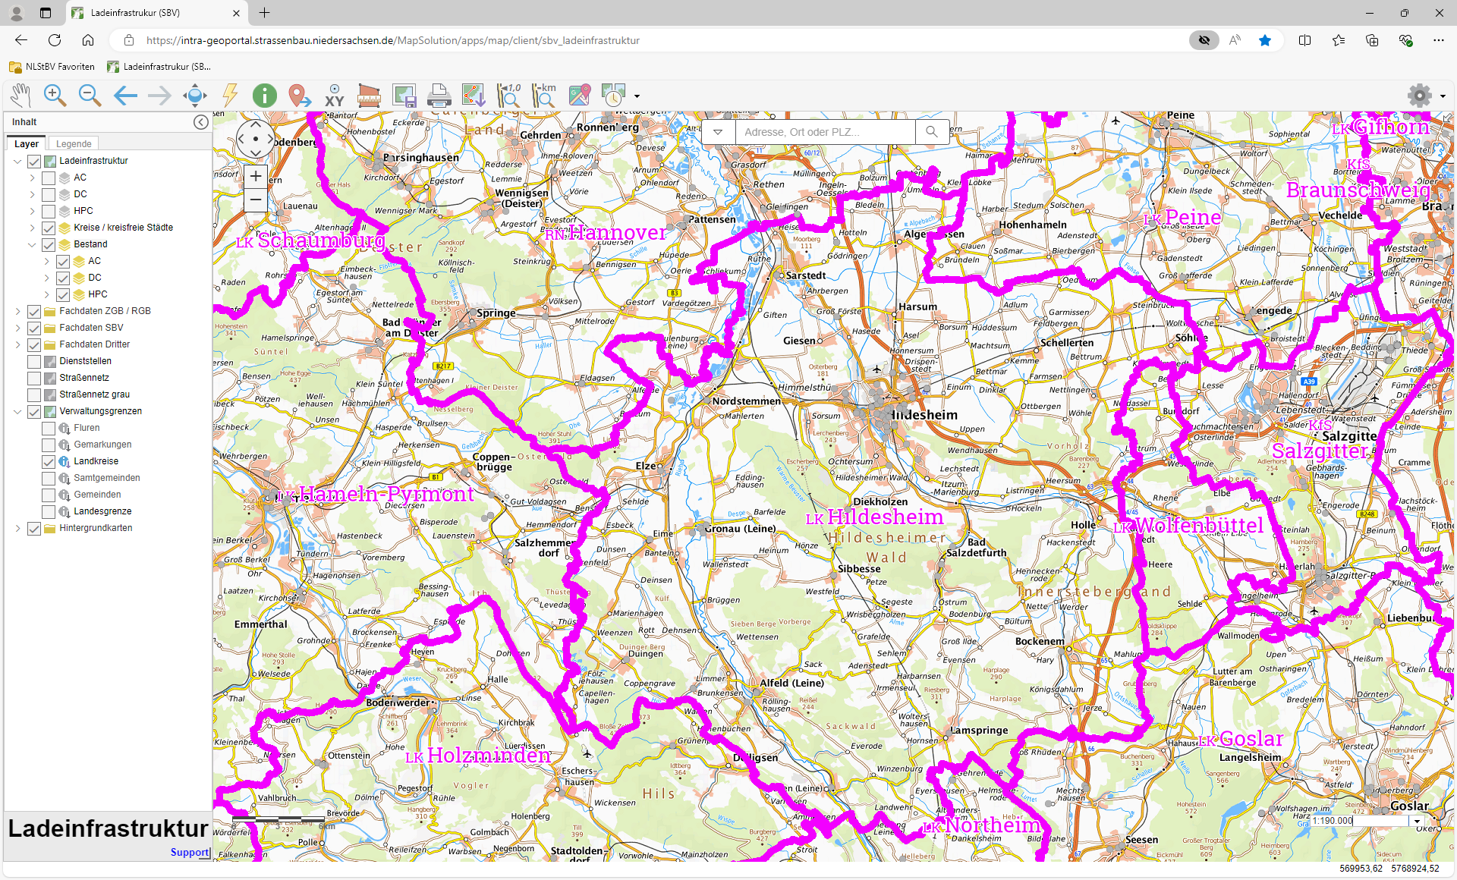

Abbildung 11: Karte mit bestehenden Ladepunkten im Landkreis Hildesheim (kleine graue Punkte).

Aspekt 1: Bedarf/Angebot – Bestimmung des Ausbauumfangs bis 2030

Am Anfang der Arbeit an einem Ladeinfrastrukturkonzept steht die Bestimmung des Ausbauumfangs bis 2030. „Wieviel Ladeinfrastruktur wird benötigt?“ ist die erste Frage, bevor es an das Verteilen der Ladekapazitäten auf bestimmte Standorte geht. Dabei geht es nicht nur darum, den Bedarf an Ladeinfrastruktur durch die vorhandenen Elektroautos zu decken, sondern ebenso ein Angebot als Anreiz zum Wechsel zu bieten.
Zu Beginn werden einige Grundannahmen auf Basis des Kapitels „Hintergrund“ getroffen. Danach folgt die Erklärung der von den Elektromobilitätsmanagern entwickelten Berechnungsmethode in dem Abschnitt „Die LISA-Tabelle“. Die Präsentation der Ergebnisse für alle 5 Aspekte erfolgt nachfolgend an die Erklärung der Aspekte. Für diesen Arbeitsschritt stellte das Team des Landkreises Hildesheim und seiner kreisangehörigen Kommunen Daten zu den Einwohnerzahlen der Ortsteile bereit, die anschließend von der NLStBV verarbeitet wurden.

Grundannahmen

Wie im Kapitel „Hintergrund“ gesehen, ist eine Reduktion der Treibhausgasemissionen im Verkehrssektor von 2019 bis 2030 um 48 % auf absolut 85 Mio. t CO₂-Äquivalent notwendig, um die Klimaziele zu erreichen. Angenommen, dass alle Bereiche des Verkehrssektors gleichermaßen dazu aufgefordert sind, ihre THG-Emissionen zu reduzieren, bedeutet das idealerweise eine THG-Reduktion im Pkw-Verkehr um 48 %.
Da die Transformation des Pkw-Verkehrs zur Elektromobilität vorrangig zum Erreichen der Dekarbonisierung geschieht, ist die Frage daher weniger, wie viele vollelektrische Pkw in 2030 fahren werden, sondern wie viele vollelektrische Pkw am Ende des Jahrzehnts fahren sollen. Dementsprechend ist der Ladeinfrastrukturausbau auszurichten. Er muss vom Ende her gedacht werden.
Als vorausschauende Vorbereitung der Kommune auf das Transformationspensum, was es als Gesellschaft und für die Verkehrswende zu bewältigen gilt, ist deshalb der ursprüngliche Grund für die Elektrifizierung der Pkw der richtige Anhalts- und Fixpunkt: die Klimaziele.
Wird der Pkw-Bestand mit seiner Fahrleistung bei 2019 „eingefroren“, sprich davon ausgegangen, dass beides bis 2030 gleichbleibt (obwohl es Hinweise darauf gibt, dass beides leicht ansteigen wird, denn der Fahrzeugbestand ist in Deutschland in den vergangenen Jahren nach wie vor nicht rückläufig gewesen, s. Abb. 5). Das Jahr 2019 wird gewählt, weil es das Jahr vor der Corona-Pandemie ist, während der es einen Mobilitätseinbruch gab, und die multiplen Krisen weitergehen und nicht bekannt ist, wie sich die Mobilität danach entwickeln wird. Die Daten des Jahres 2019 geben uns daher die verlässlichste Grundlage.
Als letzte Annahme wird getroffen, dass es bis 2030 keine Änderung des Modal Splits geben wird, die Verteilung der zurückgelegten Wege auf die verschiedenen Verkehrsmittel also gleichbleiben wird. Obgleich die Verschiebung des Modal Splits zugunsten umweltfreundlicher Fortbewegungsmittel ein weiteres wichtiges Handlungsfeld des Landkreises Hildesheim darstellt. Der Vorteil, wenn dies für das Ladeinfrastrukturkonzept auf diese Weise angenommen wird, ist, dass das „volle“ Pensum für die vollelektrischen Pkw und damit die Ladeinfrastruktur bis 2030 bestimmt wird. Kurz gesagt: die benötigte Treibhausgasreduktion bis zum Jahr 2030 wird als Pensum für die Pkw-Transformation bzw. den Ladeinfrastrukturausbau quantifiziert. Wenn in Zukunft Maßnahmen zugunsten anderer Mobilitätsformen gestaltet werden, in denen ein Umschwung vom Pkw-Verkehr zu ebendieser Verkehrsform festgestellt oder erwartet werden kann, dann kann die Anzahl der benötigten E-Pkw und damit auch der Ladeinfrastruktur für 2030 entsprechend reduziert werden.
Es wird gefolgert, dass unter den gemachten Annahmen 48 % des Pkw-Bestands mit ihrer durchschnittlichen Fahrleistung im Jahr 2030 vollelektrisch mit Strom aus erneuerbaren Energien fahren müssen, um die Klimaziele im Verkehrssektor zu erreichen. Dies lässt sich für den Landkreis Hildesheim und ihre Ortsteile anhand des Fahrzeugbestands und der Einwohnerzahlen leicht darstellen.
Die Herausforderung besteht nun darin, den Umfang für die Ladeinfrastruktur im Landkreis Hildesheim und der kreisangehörigen Kommunen für das Jahr 2030 abzuleiten. Die Frage lautet also: Wie können wir aus der Anzahl der E-Pkw in 2030 auf den Bedarf an Ladeinfrastruktur im Jahr 2030 schließen?

Die LISA-Tabelle

Zur Bestimmung der Frage nach dem Ausbauumfang innerhalb einer Kommune haben die Elektromobilitätsmanager der NLStBV selbstständig ein bundesweit einmaliges Verfahren entwickelt. Dazu ließ der Landkreis Hildesheim der NLStBV die jeweiligen Einwohnerdaten der Ortsteile zukommen. Mithilfe der von den Elektromobilitätsmanagern entwickelten LISA-Tabelle wurde der Bedarf an benötigter Ladekapazität im Jahr 2030 für den gesamten Landkreis Hildesheim ermittelt, in dem zunächst für jede Kommune der Bedarf einzeln berechnet und dann gebündelt wurde.
In Abbildung 12 kann die Berechnung des Ausbaubedarfs am Beispiel der Gemeinde Algermissen eingesehen werden. In der Spalte „Einwohnerzahl“ wurden die Einwohnerzahlen der Ortsteile eingetragen. In der Spalte „Fahrzeuge“ steht die Anzahl der Fahrzeuge innerhalb der Kommune. Sie wurde prozentual nach dem Einwohneranteil pro Ortsteil errechnet. In der Spalte „E-Quote in 2030“ sehen wir nun den Anteil der Elektro-Pkw in 2030 mit jeweils 48 % aufbauend auf den vorher getroffenen Grundannahmen.
„Anteiliger Faktor öffentl. Laden“ zeigt den Anteil der Bevölkerung je Ortsteil, der vermutlich im Jahr 2030 im öffentlichen Raum laden muss. Denn nicht alle Pkw können auf privaten Stellflächen geparkt werden, wo z. B. der Anschluss einer privaten Wallbox möglich wäre. Umso mehr Personen innerhalb eines Ortsteils wohnen desto dichter ist die Besiedelung. Deshalb steigt dieser Faktor, umso mehr Personen innerhalb eines Ortsteils wohnen. Die jeweiligen Faktoren wurden von den Elektromobilitätsmanagern nach dem Studium mehrerer Hochrechnungen und Prognosen festgelegt. Es ergibt sich daraus die Anzahl der „E-Pkw mit öffentl. Ladebedarf in 2030“ in der folgenden Spalte.
Aus der Annahme, dass die Fahrzeuge im Durchschnitt 50 km pro Tag („50 km/d“) zurücklegen, folgt, dass durchschnittlich 10 kWh pro Fahrzeug verfahren werden, da ein E-Pkw im Schnitt 20 kWh auf 100 km verbraucht. Diese Energie muss folglich durch öffentliche Ladeinfrastruktur wieder in die Fahrzeugbatterie und wird nach Ortsteilen in der Spalte „benötigte Ladekapazität“ ausgewiesen. Das stellt eine Besonderheit dieser Methode dar. Bisherige Methoden weisen lediglich Ladepunkte für den Ausbauumfang aus. Dabei bleibt die zur Verfügung gestellte Ladekapazität aber im Unklaren, weil nur in Schnell- und Normalladepunkte unterschieden wird. Dabei bieten Ladepunkte ganz unterschiedliche Leistungen.
Die Berechnung der NLStBV drückt aus: So viele Kilowattstunden werden in jenem Ortsteil im Jahr 2030 abgerufen werden. Im blauen Kasten wird die schon heute gedeckte Ladekapazität in Kilowattstunden und in Prozent angezeigt. In der zweiten Hälfte der Anlage lässt sich dann der Ladebedarf in Ladepunkten ausdrücken. Sie zeigt die im Standort-Termin ermittelte Menge an Ladeinfrastruktur, die zunächst einen Pool an Möglichkeiten darstellt.

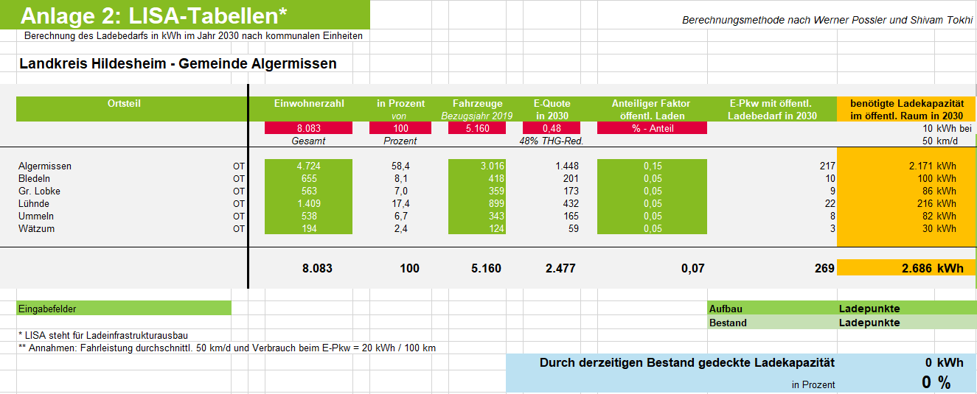

Abbildung 12: Der Ausschnitt von Seite 1 einer LISA-Tabelle am Beispiel der Gemeinde Algermissen zeigt den Ausbaubedarf in benötigter Ladekapazität.

Zusammenführung zur LISA-Tabelle für den gesamten Landkreis Hildesheim und Ergebnisse der Berechnung

Nach Anfertigung der einzelnen LISA-Tabellen für alle am Prozess beteiligten Kommunen im Landkreis Hildesheim konnten die Ergebnisse in einer LISA-Tabelle für den gesamten Landkreis gebündelt werden. Die LISA-Tabelle kann in Anlage 2 – LISA-Tabellen eingesehen werden.
Auf Seite 1 der LISA-Tabelle zeigt sich der Berechnungsweg ähnlich wie in Abbildung 12 für eine Kommune. Auf Seite 2 sind sämtliche bestehende Ladepunkte und in Schritt 2, der Standortsuche, die in der Konzepterstellung ermittelten Ladepunkte, nach Kommunen eingetragen.
Die Berechnung auf Basis der Klimaziele auf Seite 1 ergab, dass der gesamte Ladebedarf an öffentlich zugänglicher Ladeinfrastruktur 114.874 kWh im Jahr 2030 betragen wird. Das ist gleichzeitig auch die benötigte Ladekapazität im gesamten Landkreisgebiet. Durch die bereits vorhandenen Ladepunkte können bereits 32.636 kWh abgedeckt werden. Das sind 28 %.
Die Erhebung der bestehenden Ladeinfrastruktur auf Seite 2 zeigt, dass mit den insgesamt 209 bestehenden Ladepunkten, wovon 130 AC-, 30 DC- und 53 HPC-Ladepunkte sind, eine Leistung von 12.134 kW installiert ist.

Aspekt 2: Standorte – Identifizierung der Ladestandorte

Der zweite Schritt des Konzeptes behandelt die Fragen „Wo kann Ladeinfrastruktur errichtet werden“ und „Welche Art der Ladeinfrastruktur eignet sich an diesen Orten“. Am 22. Februar 2023 trafen sich das Landkreis-Team, das Kommunal-Team sowie das Team der NLStBV im Kreishaus Hildesheim zum sogenannten Standort-Treffen. Dabei wurden Grundlagen der Standortidentifikation an das Kommunal-Team vermittelt, welches im anschließenden Zeitraum die Standortsuche durchführte. Bis November 2023 stand ein Pool an identifizierten Standorten für den Landkreis Hildesheim fest. Es wurden 492 potenzielle Standorte identifiziert.

Drei Kategorien

Die Standortsuche wird in drei Kategorien von öffentlich zugänglicher Ladeinfrastruktur unterteilt:
- öffentlich zugänglich
- halböffentlich
- Mitarbeitenden-Laden für Kommunen
Die erste Kategorie meint Ladepunkte, die sich auf öffentlichem Grund befinden. Die zweite Kategorie meint Ladepunkte, die zwar öffentlich zugänglich gestaltet sind, aber auf privaten Flächen aufgebaut werden. Typisches Beispiel dafür wäre der Supermarktparkplatz. Die letzte Kategorie ist das Laden für Mitarbeitende der Kommune, welches in der Regel von morgens bis abends stattfindet. Danach können diese Ladepunkte der anwohnenden Bevölkerung zur Verfügung gestellt werden. Teilweise werden Parkplätze an kommunalen Liegenschaften ohnehin gemischt genutzt.

Erfassung einschlägiger Standorte und pauschale Einordnung halböffentlicher Standorte

Wichtig bei der Standortsuche sind die Gesichtspunkte: Verkehrsfrequenz, Möglichkeit durch die Fläche und Möglichkeit durch die Netze. Die ersten beiden davon werden in diesem Arbeitsschritt abgedeckt. Es werden somit sämtliche heute schon innerhalb des Kommunalgebietes genutzten einschlägigen Parkplätze erfasst. Das sind in erster Linie öffentliche Grundstücke und Orte des alltäglichen Interesses.
Ebenso sind das auch halböffentliche Standorte. Typische Beispiele für Standorte sind hierbei Supermärkte, Tankstellen oder Baumärkte. Im Rahmen der Standortsuche werden sämtliche Parkplätze, auf denen halböffentliche Ladepunkte entstehen könnten pauschal erfasst. Hier haben Kommunen zwar keine Handhabe darüber, dass etwas entstehen wird, es kann aber teils mit guter Wahrscheinlichkeit damit gerechnet werden. Teilweise verpflichtet auch das Gesetz zum Aufbau einer gebäudeintegrierten Lade- und Leitungsinfrastruktur für die Elektromobilität (GEIG) zum Aufbau von Ladepunkten auf Parkplätzen an Wohn- und Nicht-Wohngebäuden, wobei die Nennausgangsleistung eines Ladepunktes dabei nicht näher definiert ist.
Für dieses Konzept werden an den Standorten mit dem Potenzial für halböffentliche Ladepunkte oft pauschale Mindestwerte angenommen. Denn diese lassen sich bundesweit an ähnlichen Orten bereits heute beobachten. Für Supermärkte wäre das etwa ein DC-Ladepunkt mit 50 kW Nennausgangsleistung und an Tankstellen z.B. ein HPC-Ladepunkt mit 150 kW Nennausgangsleistung.
So werden die Standorte mit dem Potenzial für halböffentliche Ladeinfrastruktur räumlich erfasst. Zweitens kann ihr anzunehmender „Beitrag“ zur Deckung des gesamten Ladebedarfs im Jahr 2030 im Kommunalgebiet bestimmt werden. Implizit lässt sich dann abschätzen, ob und wieviel Aufwand noch im öffentlichen Raum mindestens betrieben werden muss, um den Bedarf an Ladeinfrastruktur im Jahr 2030 vollends abbilden zu können. Das wiederum gibt Aufschluss darüber ob und welche Maßnahme aus der Kommunalpolitik in welchem Umfang heraus organisiert werden muss.

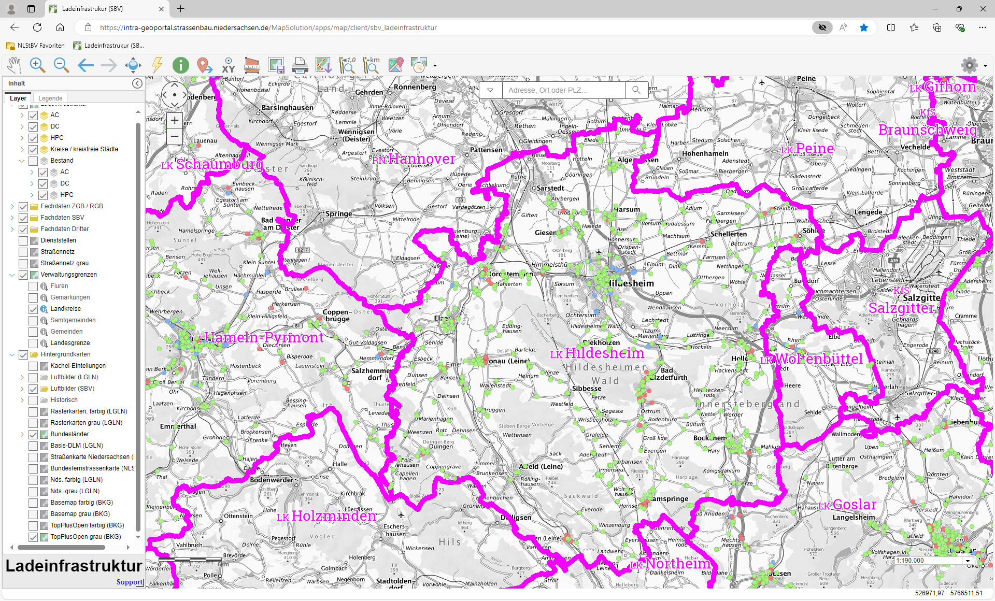

Abbildung 13: Die Kartendarstellung zeigt die identifizierten Standorte im Gebiet des Landkreises Hildesheim.

Gebiete mit Mehrfamilienhausbebauung und zentrale Ladestandorte
Eine besondere Rolle beim Standort-Treffen spielten auch die Gebiete mit Mehrfamilienhausbebauung. Dort ist der Aufbau von Ladeinfrastruktur zwar sinnvoll, weil private Stellplätze rar sind. Gleichzeitig gibt es eine erhöhte Nachfrage nach Stellplätzen, wodurch die Errichtung von Ladeinfrastruktur diesen einerseits zunächst erhöhen und gleichzeitig eine nicht gewollte Bevorzugung bestimmter Straßenabschnitte zur Folge haben kann. Eine vorteilhafte Lösung können hier zentrale Standorte für Ladepunkte in einer ausreichenden Flächendeckung sein.

Auswirkung des GEIG auf kommunale Liegenschaften
Das Gesetz zum Aufbau einer gebäudeintegrierten Lade- und Leitungsinfrastruktur für Elektromobilität (kurz: GEIG) verpflichtet Besitzerinnen und Besitzer von Wohn- und Nicht-Wohngebäuden dazu, sofern ein Parkplatz ab 20 Stellplätzen zu diesem Gebäude gehört, mindestens einen Ladepunkt zu schaffen. Bei Neu- oder Umbauten trifft das Gesetz andere Regelungen, die unter anderem das Verlegen von Leerrohren fordern.
Es ist möglich, Bedarfe an einem Standort zu bündeln, sofern ein Konzept dazu vorliegt. In diesem Ladeinfrastrukturkonzept werden kommunale Liegenschaften immer dann mitbetrachtet, wenn sie sich für das Platzieren von öffentlich zugänglichen Ladepunkten eignen.

Vorläufiger Standortpool: Ergebnisse der Standortsuche im Landkreis Hildesheim

In der Standortsuche haben sich nach dem oben beschriebenen Vorgehen 492 Standorte herauskristallisiert. 356 von 492 Standorten fallen in die Kategorie öffentliche Standorte. 111 der 492 Standorte fallen in die Kategorie halböffentliche Ladeinfrastruktur. 25 der 492 Standorte sind in der Kategorie Mitarbeitende verortet.
Die Übersicht kann der Anlage 3 – Standort-Tabelle entnommen werden.

Aspekt 3: Technische Voraussetzungen – Leistungen an den Standorten und Netzabfrage

In dem Standort-Treffen wurde neben der koordinatengenauen Standortidentifikation auch gezeigt, wie für die erfassten Standorte ein erster Vorschlag für dort abrufbare Leistungen erarbeitet werden kann. Dafür wird ein Muster der NLStBV angewandt, das die Kenntnisse des Kommunal-Teams über die Standzeiten an den verschiedenen Standorten nutzt. Somit konnte das Kommunal-Team den Standortvorschlägen auch einen Vorschlag für die Art und Anzahl der Ladeinfrastruktur zuordnen. Nach der Aufbereitung der Standortdaten durch die NLStBV versendete der Landkreis Hildesheim am 29. November 2023 die Netzabfragen an die jeweiligen örtlichen Netzbetreiber.

Zuordnung von Leistungen und Anzahl der Ladepunkte an den identifizierten Standorten
Anhand der Ortskenntnisse des Kommunal-Teams über die Standzeiten an den jeweiligen Standorten konnten auf Basis der Tabelle aus Abbildung 10 im gleichen Schritt zur Standortidentifikation Vorschläge für die Leistungen der Ladeinfrastruktur gemacht werden. Diese wurden vom Kommunal-Team im gleichen Schritt mit der Standortidentifikation festgelegt.
Bezogen auf die Leistungen an den Standorten verhält es sich so, dass diese jeden Tag durchschnittlich für gewisse Zeiten abgerufen werden (vgl. Anlage 2 – LISA-Tabellen, die Spalten: „LIS – Ladeleistung + Ladedauer“). Diese Werte sind von der NLStBV angenommen und basieren auf Gesprächen mit der Nationalen Leitstelle Ladeinfrastruktur (NLL) und Prognosen aus weiteren Studien. In Kombination der täglichen Gesamtladedauer an einem Ladepunkt und der Ladeleistung ergibt sich die sogenannte Ladekapazität (vgl. LISA-Tabelle) in der Einheit Kilowattstunden. Ebenso ist auch der tägliche Ladebedarf im Jahr 2030 in den jeweiligen Ortsteilen in Kilowattstunden angegeben. Er ist am Anfang des zweiten Teils der LISA-Tabelle mit „benötigte Ladekapazität“ überschrieben. Ziel ist es, den berechneten Bedarf in den jeweiligen Ortsteilen möglichst komplett abzudecken. Er wird in der Tabelle in der letzten Spalte „bereitgestellte Ladekapazität im öffentl. Raum in 2030“ erfasst. Die letztendliche Ladekapazität an den Standorten berechnet sich aus den Möglichkeiten an den Standorten. Nicht immer ist es aus den Gegebenheiten vor Ort angebracht die Berechnung auf das Genaueste zu erfüllen. Manchmal kann auch eine Übersteuerung sinnvoll sein, um sämtliche gute Standorte in einem Ortsteil vollständig zu erfassen.
Nach der Zuordnung der Ladeleistungen an ebendiesen Standorten wurde diese Auswahl als Netzabfrage vom Team NLStBV aufbereitet und vom Landkreis-Team und dem Team der NLStBV an die Netzbetreiber Avacon Netz GmbH, EVI Energieversorgung Hildesheim GmbH & Co. KG und Überlandwerk Leinetal GmbH zugestellt.

Vorläufige Leistungs- und Mengenangaben an den Standorten und der Einfluss der Kommune
Die Angaben der Mengen und Leistungen an den Standorten behalten bis zur Umsetzung einen vorläufigen Charakter. So wurden bei den Standorten mit halböffentlichen Ladepunkten bereits pauschale Annahmen für den Ladeinfrastrukturausbau hinsichtlich der Menge und der Leistung getroffen. Die Kommune hat auf diesen Flächen keinen Einfluss darauf, ob und was tatsächlich gebaut wird.
Anders sieht es im öffentlichen Raum und an den kommunalen Liegenschaften aus. Hier kann die Kommune in der Regel frei entscheiden, doch es gibt verschiedene Fälle zu unterscheiden.
Volle Entscheidungsfreiheit hätte die Kommune, wenn sie die Umsetzung entweder selbst übernimmt oder selbst beauftragt und bezahlt. Möchte die Kommune diesen Fall umgehen und für die Umsetzung nicht aufkommen (oder sogar Einnahmen durch eine Verpachtung oder Konzession erzielen), so müssen privatwirtschaftliche Akteure einen ausreichenden Anreiz dazu haben, den Ausbau an den identifizierten Standorten leisten zu wollen. Genau das ist aktuell aber die prinzipielle Herausforderung (vgl. Abschnitt „Herausforderungen im Ladeinfrastrukturausbau“ im Kapitel „Hintergrund“) und in der Regel werden nur die wenigsten Standorte derart lukrativ sein. Deshalb müssen Mittel gefunden werden, um den Ladeinfrastrukturausbau in einer angemessenen Menge in die Fläche zu bringen. Ansonsten bliebe der Ausbau bis zum Jahr 2030 hinter der benötigten Menge zurück.
Festhalten lässt sich, dass die identifizierten Standorte eine gute Grundlage für die spätere Umsetzung bieten. Dieser Pool an Standorten wird die besten Standorte im Kommunalgebiet beinhalten. Der Standortpool ist in Gänze durch die Kommune ausgewählt und vorläufig geprüft. Die Kommune kann aus ihrer Perspektive womöglich am besten bestimmen, welche Ladeinfrastruktur an welchem Ort für ihre Bevölkerung benötigt wird. Für die Umsetzung müssen allerdings auch wirtschaftliche Aspekte mit einbezogen werden, die die jeweils umsetzenden Wirtschaftsakteure am besten einbringen können. Erst dann wird sich entscheiden, welche Standorte auf welche Weise umgesetzt werden.

Konflikt AC- und DC- bzw. HPC-Laden
Ein weiterer Konflikt entzündet sich an der Frage, ob AC- oder DC-Laden bzw. HPC-Laden an den Standorten angemessen ist. Rein durch die Standzeiten ergibt sich, dass viele Standorte geeignet für AC-Ladepunkte wären. Auch die Investitionskosten liegen bei AC deutlich niedriger.
Allerdings lässt sich mit DC- und HPC-Schnellladepunkten auch mehr Geld verdienen, sofern sie an sehr guten Standorten liegen, und die Investition amortisiert sich für die Betreiberinnen und Betreiber schneller. Privatwirtschaftliche Akteure tendieren daher verstärkt zum Schnellladen an wenigen sehr guten Standorten. Vor allem ist ein Trend zum 150-kW-Lader festzuhalten. Für die Verbraucherinnen und Verbraucher hingegen können auch Normalladepunkte mit einer gewissen Flächendeckung und günstigeren kWh-Preisen ihre Vorteile bieten.
Die Kommune kann den Aspekt der Flächendeckung und die Vorteile für die Verbraucherinnen sicherlich gut wiedergeben. Die Wirtschaftlichkeit zu beurteilen ist hingegen das Fachgebiet der privatwirtschaftlichen Akteure. Beide Positionen müssen für die Umsetzung zusammengebracht werden und letztlich sind die identifizierten Standorte mit den vorerst hinterlegten Leistungen Vorschläge, die eine weitere Konkretisierung anregen sollen, indem sie erste Informationen bereitstellen.
Das bedeutet auch, dass nicht unbedingt alle in diesem Konzept als AC erfassten Standorte, auch so in Gänze als AC umgesetzt werden müssten. Eine Zusammenlegung der berechneten Bedarfe zu wenigen potenten Standorten mit HPC-Ladern kann durchaus sinnvoll sein, wenn dabei ein Mindestmaß an Flächendeckung eingehalten wird.

Ergebnisse der Zuordnung von Art und Anzahl der Ladepunkte an den identifizierten Standorten

Das Kommunal-Team hat in der Standorterfassung zusätzlich zu den identifizierten Standorten mögliche Mengen und Leistungen für die Ladepunkte festgelegt. Darunter sind insgesamt 1.195 AC-Ladepunkte mit 22, 11 oder 3,7 kW. Weitere 98 wurden als DC-Ladepunkte mit 50 oder 75 kW geplant. Als HPC-Ladepunkte mit 150 kW sind 26 Ladepunkte verplant worden. Diese Leistungen wurden für die jeweiligen Standorte beim jeweiligen Netzbetreiber abgefragt. Das ist eine Gesamtleistung von 28.490 kW, die sich auf das gesamte Kreisgebiet verteilt.

Absprache der NLStBV mit den Netzbetreibern in Niedersachsen

Die NLStBV begann Mitte des Jahres 2022 bereits die Zusammenarbeit mit ersten Landkreisen und deren kreisangehörigen Kommunen. Als es dabei zur ersten Netzabfrage mit mehreren hundert Standorten kam, gab es im Februar und März 2023 Absprachen mit den großen Stromnetzbetreibern in Niedersachsen.
Die Netzbetreiber bekräftigten dabei ihren Willen zur Kooperation und zur Beantwortung der Netzabfragen im Zusammenhang mit der Erstellung der Ladeinfrastrukturkonzepte in Niedersachsen. Festzustellen ist, dass die Form der Netzabfrage anders ist als von den Netzbetreibern gewohnt. Denn für gewöhnlich wird sie über die jeweiligen Online-Portale gestellt, sobald ein Vorhaben tatsächlich in die Umsetzung gehen soll.
Die Netzabfrage im Rahmen der Ladeinfrastrukturkonzepte wird per Excel-Tabelle gestellt. Sie kann zu großen Teilen unverbindlich und pauschal beantwortet werden. Das Ziel ist es schließlich, hinreichend genaue Angaben zu bekommen, um die Kostendimension für jeden Standort bestimmen zu können. Auf diese Weise werden eine größere Sicherheit und Preistransparenz bezüglich der Standorte geschaffen. Es ist nicht das Ziel, bereits zum jetzigen Zeitpunkt verbindliche und centgenaue Angaben für die Netzanschlüsse vorliegen zu haben.

Ergebnis der Netzabfrage

Die Antworten der Netzabfrage erhielt der Landkreis Hildesheim von allen drei Netzbetreibern bis September 2024. Das Ergebnis der Netzabfrage kann in Anlage 3 – Standort-Tabelle in den entsprechenden Spalten eingesehen werden.

Aspekt 4: Kosten – Ansatzweise Abschätzungen

Dieses Kapitel widmet sich der ungefähren Kostenabschätzung für die ermittelten Standorte. Da die Netzbetreiber die Tiefbaukosten in den Netzanschlusskosten einberechnet haben, werden in diesem Kapitel die Anschaffungskosten für die verschiedenen Arten von Ladeinfrastruktur definiert sowie Fixkosten für jeden Ladepunkt abgeschätzt. Neben den Anmerkungen an dieser Stelle bietet auch hier Anlage 3 – Standort-Tabelle den umfassenden Überblick.

Anschaffungs- und Installationskosten der verschiedenen Ladeinfrastrukturarten

Wie im Kapitel „Hintergrund“ erwähnt, gehen die Anschaffungskosten je nach Ladeinfrastrukturtyp (Wallbox, AC-Säule, DC-Säule oder HPC-Lader) stark auseinander – und auch innerhalb eines Typus gibt es je nach Ausstattung und Produktion selbstverständlich Unterschiede, die den Preis betreffen.
Für die AC-Ladeinfrastruktur, also Wallboxen und AC-Ladesäulen, können wir festhalten, dass:
- AC-Wallboxen, sofern sie nicht an einer Wand angebaut werden können, eine Stele benötigen.
- der Preis für Wallboxen bei 2.000 Euro und für die Stele bei zusätzlich 800 Euro liegt.
- AC-Ladesäulen im Preisfenster von bis zu 12.000 Euro erworben werden können.
Die Anschaffungskosten für Wallboxen liegen also unter denen von AC-Ladesäulen. Hingegen sind AC-Ladesäulen in der Regel etwas robuster für den Außeneinsatz. Letztendlich sind aber beide dafür geeignet. Die Installationskosten der Ladeinfrastruktur belaufen sich auf etwa 500 Euro bei Wallboxen und 2.000 Euro für eine AC-Ladesäule mit 2 Ladepunkten.
DC-Ladesäulen sind zwar höherpreisiger, aber gleichzeitig ist die gebotene Ladeleistung größer. Bei der bislang typischen DC-Ladesäule oder Kombisäule mit 50 kW Nennausgangsleistung liegen die Anschaffungskosten bei rund 35.000 Euro. Diese sogenannten Triple-Charger sind mittlerweile aber Auslaufmodelle.
Stattdessen werden immer öfter modulare Systeme verbaut; sprich ein System, bei dem die Ladeleistung zu einem Zeitpunkt in der Zukunft auch erweitert werden kann. So kann eine Säule mit 75 kW Nennausgangsleistung für etwa 45.000 Euro erworben und stückweise erweitert werden. Die Installationskosten für eine DC-Ladeinfrastruktur können auf etwa 1.500 Euro beziffert werden. Eine HPC-Säule mit zwei Anschlüssen à 150 kW kann um die 80.000 Euro erworben werden. Die Installationskosten werden mit 2.000 Euro bepreist.

Fixkosten

Neben den Anschaffungs-, Installations-, Netzanschluss- und Tiefbaukosten gibt es des Weiteren Fixkosten, die beim Bau von Ladeinfrastruktur anfallen. Dazu gehören:
- ein Fundament pro Ladeinrichtung mit etwa 1.000 Euro bzw. 500 Euro bei Wallboxen.
- die Markierung eines Parkplatzes pro Ladepunkt für etwa 350 Euro.
- Schutzbügel für die Ladeinrichtung für 200 Euro pro Schutzbügel, alternativ 300 Euro für zwei Edelstahlpoller.
- die einmalige Backend-Konfiguration der einzelnen Ladepunkte wird auf 150 Euro pro Ladepunkt geschätzt.

Hinweis zur Erhebung der Preise

Bitte beachten Sie, dass alle Kostenschätzungen durch Anfragen und Erfahrungswerte erhoben wurden. Hinzu kommt die unübersichtliche Marktlage zurzeit, die Schätzungen erschwert. Die Kostenschätzungen sind daher lediglich zur Orientierung gedacht und erheben keinen Anspruch auf Verbindlichkeit.

Aspekt 5: Zeitplan – Empfohlene Priorisierung

Als letzter Schritt des Konzeptes kommt fünftens die abschließende Priorisierung der Ladestandorte mit ihren empfohlenen Arten der Ladeinfrastruktur. Die Priorisierung basiert auf den Inhalten des Standort-Treffens am 22. Februar 2023 und wurde vom Kommunal-Team zusammen mit den identifizierten Standorten festgelegt. Die so entstandene Priorisierung in drei Gruppen besitzt einen vorläufigen und unverbindlichen Charakter. Die empfohlene Priorisierung für jeden Ladepunkt kann dem entsprechenden Feld in Anlage 4 – GIS-Daten wie auch Anlage 3 – Standort-Tabelle entnommen werden.

Ergebnisse des Priorisierungsprozesses

Durch die Priorisierung wird die Gesamtheit der empfohlenen Standorte in drei Kategorien gruppiert. Die Gruppen erhalten die zeitlichen Zuordnungen von „bis 2025“, „bis 2028“ und „bis 2030“, die im Wesentlichen die Eignung der jeweiligen Standorte widerspiegeln. So werden sich die meisten sehr guten Standorte in der ersten Kategorie wiederfinden. Aber auch etwaige bereits feststehende Bauvorhaben an einschlägigen Orten wurden bei der zeitlichen Priorisierung mitberücksichtigt.
Eine Vorab-Priorisierung wurde bereits beim Standort-Treffen vorgenommen und nachgeprüft, sobald die Ergebnisse der Netzabfrage vorlagen. Sie sind in der Ladepunkt-Kartei in einem Feld farblich hervorgehoben.
Insgesamt fallen 182 der 492 Standorte (= 37 %) in die empfohlene Umsetzung bis 2025. Bei 134 der 394 Standorte (= 27 %) wird die Umsetzung bis zum Jahr 2028, bei weiteren 176 Standorte (= 36 %) für die Umsetzung bis zum Jahr 2030 empfohlen.

Ausblick auf weitere Schritte wie Umsetzung, Fördermittel und Betrieb

Nach der Feststellung des zukünftigen Ladebedarfs und des Ausbauumfangs, Bestimmung eines Pools an möglichen Standorten mit der jeweiligen Art und Anzahl der Ladeinfrastruktur, einer Kostenabschätzung und Priorisierung der Standorte bleibt abschließend ein Ausblick zur Umsetzung zu geben.

Allgemeine Herausforderung und Lösungsperspektive
Anschließend an das Konzept stellt sich bei der Umsetzung insbesondere die Frage des Baus und Betriebs der Ladepunkte. Möchte die Kommune die Ladepunkte selbst bauen und betreiben oder nicht? Und wenn nicht, sollte der Betrieb zusammen mit dem Aufbau der Ladeinfrastruktur ausgeschrieben werden? Welche Standorte sollen ausgeschrieben werden und werden sie zusammen oder einzeln ausgeschrieben? Oder wird nur ein Gesamtbedarf ausgeschrieben mit der Bedingung, dass auch ein Mindestmaß an Ladeinfrastruktur in den Rändern der Kommunen entsteht? Das sind Fragen, die aufkommen können.
Die Niedersächsische Landesbehörde für Straßenbau und Verkehr vertritt die Position, dass weder die niedersächsischen Kommunen noch das Land selbst als Ladepunktbetreiberinnen oder -betreiber agieren wollen – und auch Wirtschaftsakteure sind der Ansicht, dass der Bau und Betrieb von Ladepunkten durch privatwirtschaftliche Akteure geschehen muss.
Die Herausforderung im Ladeinfrastrukturausbau für die staatlichen Institutionen besteht daher darin, einen Rahmen so zu setzen, dass Marktmechanismen greifen und Investitionen platziert werden können. Denn in den seltensten Fällen entscheidet sich die Kommune selbst Betreiberin der Ladesäulen zu werden und vergibt stattdessen den Betrieb an ein Unternehmen. Oft wird dabei auch der Bau von Ladeinfrastruktur zusammen mit dem Betrieb ausgeschrieben.
Wenn eine Auswahl an Standorten vorab getroffen wird, dann können diese gesammelt ausgeschrieben werden. Das kann den Vorteil bieten attraktive und weniger attraktive Standorte zusammen im Sinne einer Mischkalkulation zu vergeben. Denkbar ist hier auch ein Interessenbekundungsverfahren durchzuführen.
Darüber hinaus hat sich die NLStBV im Land Niedersachsen dafür eingesetzt, prüfen zu lassen, ob eine Konzessionsvergabe für Kommunen und Gruppen von mehreren Kommunen (koordiniert beispielsweise auf Landkreisebene) eine mögliche Lösungsperspektive bieten kann. Auch der Bund beabsichtigt laut Masterplan Ladeinfrastruktur II Vorlagen für Ausschreibungen bereitzustellen (s. Abschnitt Maßnahmen im Masterplan Ladeinfrastruktur II der Bundesregierung).
Insgesamt lässt sich sagen, dass sich für dieses Transformationsthema noch keine klaren Lösungswege abgezeichnet haben – insbesondere was kleinere Kommunen angeht. Es liegen schlichtweg kaum oder keine Erfahrungen vor, weil das Thema neu ist. Dementsprechend müssen zunächst neue Erfahrungen gemacht werden.
Sofern Kommunen nicht Ladeinfrastruktur auf eigene Rechnung beauftragen möchten, muss ein Weg gefunden werden, wie in Kommunen nicht nur einträgliche Standorte, sondern auch Standorte in der Fläche ausgebaut werden können. Eine Möglichkeit ist, dass Kommunen dazu auf Pachteinnahmen verzichten und weniger gute Standorte, die eine Signalwirkung haben, mit ausbauen lassen. Andere Möglichkeiten mögen sich durch Methoden der Ausschreibungen oder Konzessionsvergaben ergeben, die vom Bund bzw. dem Land Niedersachsen überprüft werden sollen.
Allgemeine Informationen zu Angeboten zum Bau und Betrieb von Ladesäulen können im Internet eingesehen werden oder eingeholt werden. Auch die NLStBV steht dem Landkreis Hildesheim und seinen kreisangehörigen Kommunen für Rückfragen bereit.

Fördermittel des Bundes
Das vorliegende Ladeinfrastrukturkonzept bietet die Möglichkeit kurzfristig reaktionsfähig zu sein, um sich auf die Fördermittel zum Ausbau von Ladeinfrastruktur des Bundes zu bewerben. Unter dem Titel der Förderrichtlinie „Öffentlich zugängliche Ladeinfrastruktur für Elektrofahrzeuge in Deutschland“ soll es bis 2025 noch Mittel in Höhe von insgesamt 500 Mio. Euro geben. Im Herbst 2022 wurden allerdings sämtliche Förderprogramme des Bundes für Ladeinfrastruktur zunächst pausiert. In der zweiten Hälfte des Jahres 2023 folgte dann ein neues Förderprogramm für nicht-öffentliche Ladeinfrastruktur.
Für die Kommune ist davon unabhängig aber die Frage wichtiger, wer der umsetzende Akteur bzw. die umsetzende Akteurin für öffentlich zugängliche Ladepunkte sein soll. Denn letztlich sind die Förderprogramme von diesem oder dieser zu beantragen und zu nutzen.
Mit dem Förderprogramm KfW 439 „Ladestationen für Elektrofahrzeuge – Kommunen“ konnten Kommunen im Jahr 2022 eine nicht unerhebliche Anzahl an Wallboxen für Ihre eigenen Fahrzeuge beantragen. Diese durften allerdings nicht öffentlich zugänglich gestaltet sein.

Maßnahmen im Masterplan Ladeinfrastruktur II der Bundesregierung
Als Fortsetzung des Masterplans Ladeinfrastruktur von 2019 erschien im Jahr 2022 der Masterplan Ladeinfrastruktur II der Bundesregierung. Zwei Maßnahmen betreffen die Kommunen besonders: die Maßnahmen 24 und 36.
Maßnahme 24 „Lokale Masterpläne“ sieht vor, dass die Nationale Leitstelle Ladeinfrastruktur (NLL) ein Muster erstellt, auf dessen Basis Kommunen eigenständig „Lokale Masterpläne“ erarbeiten. Die Inhalte der Masterpläne sind im Wesentlichen die eines Ladeinfrastrukturkonzepts.
Durch den Beginn der landesweiten Arbeiten an Ladeinfrastrukturkonzepten mit Kommunen in Niedersachsen ab Anfang des Jahres 2022 und mit den Landkreisen samt ihrer kreisangehörigen Kommunen und den kreisfreien Städten ab Mitte desselben Jahres hat die NLStBV für das Land Niedersachsen die Maßnahme quasi bereits bearbeitet, bevor sie auf Bundesebene überhaupt geschrieben war.
Maßnahme 36 des Masterplans sieht vor, dass eigene Flächen durch die (Länder und) Kommunen geprüft werden und auch das wird in diesem Konzept berücksichtigt, indem bei der Standortsuche auch Standorte an kommunalen Liegenschaften miteinbezogen und geprüft werden, sofern sie für öffentlich zugängliche Ladeinfrastruktur geeignet scheinen.
Interessant ist im Zusammenhang zu diesem Kapitel die Maßnahme 29, „Ausschreibungsmuster und -leitlinien für Kommunen“. Die zeitnahe Zurverfügungstellung dieser Unterlagen an die Kommunen wurde bereits angekündigt und am 2. Dezember 2024 stellte die NLL diese vor Ort in Hannover in den Räumlichkeiten der NLStBV vor. Zu der Veranstaltung waren alle Kommunen in Niedersachsen eingeladen.

Abbildung 14: Titelblatt des Masterplans Ladeinfrastruktur II der Bundesregierung (2022).

Verschiedene Möglichkeiten für die Umsetzung
Für die Umsetzung von öffentlicher Ladeinfrastruktur auf Flächen der öffentlichen Hand sind die Voraussetzungen und Rahmenbedingungen sehr unterschiedlich. Der Umgang mit dem Ladeinfrastrukturausbau kann z.B. von der Attraktivität der Standorte abhängen. Um eine bessere Bewertung der Standortattraktivität zu erreichen, kann ein Interessenbekundungsverfahren ein geeignetes Instrument sein. Einige Betreiber von öffentlicher Ladeinfrastruktur suchen gezielt Kontakt zu Flächeneigentümern, um proaktiv Angebote zur Errichtung von Ladesäulen abzugeben. Eine Möglichkeit für Flächeneigentümer besteht darin, potentielle Standorte über das FlächenTOOL der NOW GmbH zu veröffentlichen und so den möglichen Investoren zu präsentieren (vgl. Abbildung 15, https://flaechentool.de).
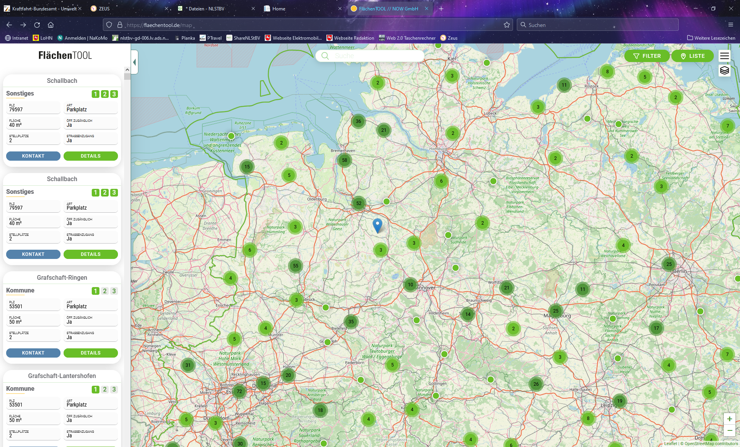
Abbildung 15: Ein Kartenausschnitt aus dem FlächenTOOL der NOW GmbH.

Die Kommunen können aber auch eine aktivere Rolle einnehmen. Derzeit gibt es allerdings kein allgemeingültiges Erfolgsmodell. Erste Orientierung gibt ein Leitfaden der Nationalen Leitstelle Ladeinfrastruktur. Darin werden öffentliche Ausschreibungen als weiteres Instrument empfohlen. Durch eine öffentliche Ausschreibung können sowohl einzelne Standorte als auch mehrere Standorte im Bündel beauftragt oder vergeben werden. Eine Ausschreibung mehrerer Standorte kann den Vorteil haben, dass auch wirtschaftlich vermeintlich unattraktivere Standorte im Sinne einer Mischkalkulation umgesetzt werden können.
Das Ergebnis einer Ausschreibung kann sowohl einen öffentlichen Auftrag als auch eine Konzessionsvergabe zur Folge haben. Diese beiden Varianten unterscheiden sich im Wesentlichen durch die Refinanzierungsquellen der Betreiber. Während bei einem öffentlichen Auftrag ein Entgelt der Kommune gezahlt wird, refinanziert sich der Aufbau der Ladeinfrastruktur im Falle einer Konzessionsvergabe durch die Nutzungsentgelte. Hierbei wäre es für die Kommune auch möglich, auf die sonst üblichen Pachteinnahmen zu verzichten und stattdessen eine Mehrinvestition durch das Ladeinfrastruktur errichtende Unternehmen zu fordern.
Für öffentliche Ausschreibungen im Zusammenhang mit der öffentlichen Ladeinfrastruktur wird rechtliche Beratung ausdrücklich angeraten. Die Vorbereitung und Durchführung solcher Ausschreibungen kann insbesondere bei umfangreicheren Ausschreibungsverfahren mit höheren finanziellen und personellen Aufwänden verbunden sein. Vor diesem Hintergrund kann der Zusammenschluss und die gemeinsame Koordination mehrerer, insbesondere kleinerer Gebietskörperschaften, Vorteile bieten. Dieses gemeinsam koordinierte Format ist für die Vergabe von Ladeinfrastruktur in Deutschland aber bislang noch unerprobt. Der Bund und das Land Niedersachsen arbeiten daher an der Erprobung solcher Verfahren, an deren Ende die Bereitstellung einer Vorlage für die Vergabe durch Kommunen stehen könnte. Dazu wurden am 2. Dezember 2024 Vorlagen und Muster zur Ausschreibung und Konzessionsvergabe in und durch Kommunen bereits in einem Workshop vom Bund in Hannover vorgestellt, wozu alle Kommunen in Niedersachsen eingeladen waren. Das Land wird nun in einem weiteren Schritt überprüfen, ob und wie Kommunen nicht nur einzeln, sondern auch gemeinsam, z.B. alle innerhalb eines Landkreises, den Ausbau von Ladeinfrastruktur ausschreiben oder vergeben können.
Letztlich bleibt politisch in der jeweiligen Kommune zu entscheiden, welcher Weg für die Umsetzung in der Kommune geeignet ist.

Die NLStBV wickelte erstmals für das Land Niedersachsen eine Förderung nicht-öffentlicher Ladeinfrastruktur im Jahr 2021 ab.
Die Bundesregierung: Masterplan Ladeinfrastruktur II der Bundesregierung. S. 25, Maßnahme 29. 2022.
Gemäß des Kyoto-Protokolls fallen darunter: Kohlenstoffdioxid (CO₂), Methan (CH₄), Distickstoffmonoxid, also Lachgas (N₂O), und fluorierte Treibhausgase, wie wasserstoffhaltige Fluorkohlenwasserstoffe (HFKW), perfluorierte Kohlenwasserstoffe (FKW) und Schwefelhexafluorid (SF₆). Seit 2015 zählt auch Stickstofftrifluorid (NF₃) dazu.
BMUV: Sektorziele und Jahresemissionsmengen (pdf) https://www.bmuv.de/themen/klimaschutz-anpassung/klimaschutz/bundes-klimaschutzgesetz
Darstellung der NLStBV basierend auf: Umweltbundesamt: Vorjahreschätzung der deutschen Treibhausgas-Emissionen für das Jahr 2020. 15.03.2021.
Daten aus: Umweltbundesamt: Trendtabelle THG nach Sektoren. 15.3.2021
Daten aus: European Environmental Agency: Greenhouse gas emissions by source sector. 3.6.2021
Darstellung der NLStBV
Darstellung der NLStBV von Daten des Kraftfahrt-Bundesamtes
Europäisches Parlament: CO2-Lebenszyklusemissionen verschiedener Fahrzeug- und Kraftstoffarten. 2014.
Man spricht in diesem Zusammenhang vom 2-Liter-Auto, d.h. Elektro-Pkw verbrauchen rund 20 kWh auf 100 Kilometern.
Kraftfahrt-Bundesamt: Bestand nach Umwelt-Merkmalen. April 2024. https://www.kba.de/DE/Statistik/Fahrzeuge/Bestand/Umwelt/umwelt_node.html
Bundesnetzagentur: Liste der Ladesäulen. Stand: 1. September 2024
ebd.
Eigene Darstellung der NLStBV auf Basis von Daten der Bundesnetzagentur
Vgl. hierzu: Die Bundesregierung: Masterplan Ladeinfrastruktur II. 2022. S. 25 f. Maßnahme 29 – Ausschreibungsmuster und -leitlinien für Kommunen.
Landesamt für Statistik Niedersachsen: Bevölkerungsveränderungen in den kreisfreien Städten und Landkreisen im Januar 2024
Kraftfahrt-Bundesamt: Fahrzeugzulassungen FZ 27. 2024.
https://www.gesetze-im-internet.de/geig/
Ladeparkplätze sind i.d.R. nur für E-Pkw während des Ladens freigegeben
Nachzulesen unter https://www.gesetze-im-internet.de/geig/
Ein Teil der NOW GmbH - Nationalen Organisation Wasserstoff- und Brennstoffzellentechnologie, Thinktank des BMDV
Oftmals mit Normal- und Schnellladen gleichgesetzt, was ganz strikt genommen nicht immer zutreffend sein muss.
Vgl. hierzu Kapitel „Hintergrund“, Abschnitt „Herausforderung im Ladeinfrastrukturausbau“
Vgl. Maßnahme 29 des Masterplan Ladeinfrastruktur II der Bundesregierung.
Die Bundesregierung: Masterplan Ladeinfrastruktur II. 2022. https://bmdv.bund.de/SharedDocs/DE/Anlage/G/masterplan-ladeinfrastruktur-2.pdf
Masterplan Ladeinfrastruktur II, S. 24.
Vgl. Maßnahme 29 des Masterplan Ladeinfrastruktur II der Bundesregierung.

